A-r-5
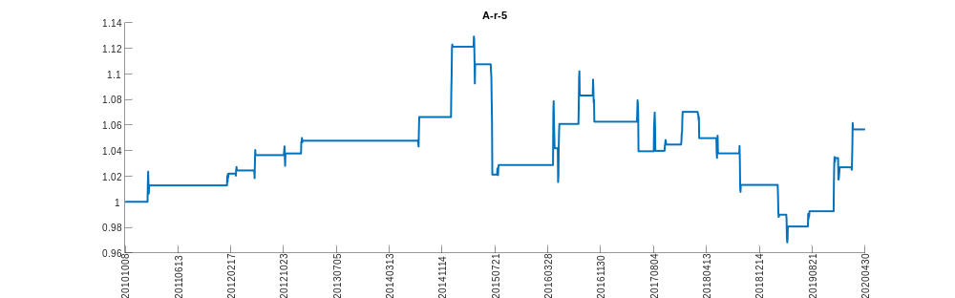
A-r-7
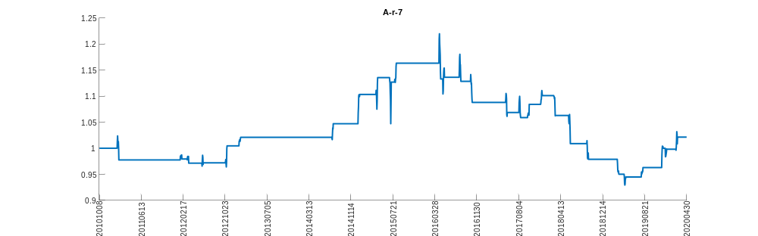
A-r-10
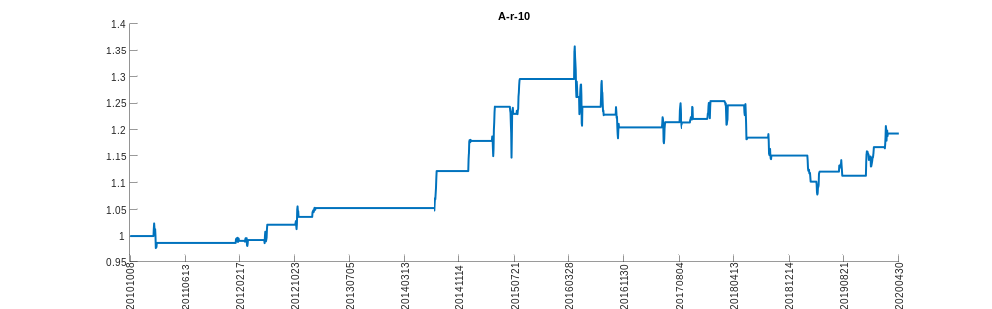
A-r-15
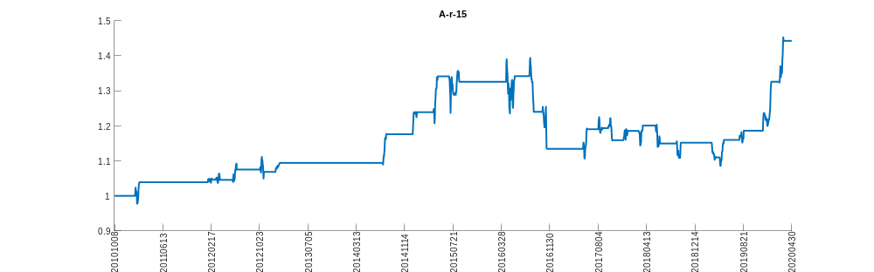
A-r-20
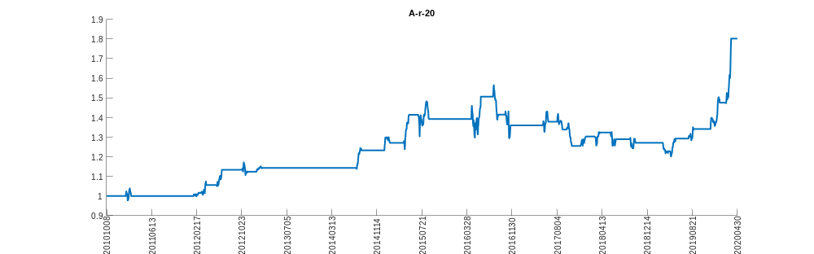
A-r-30
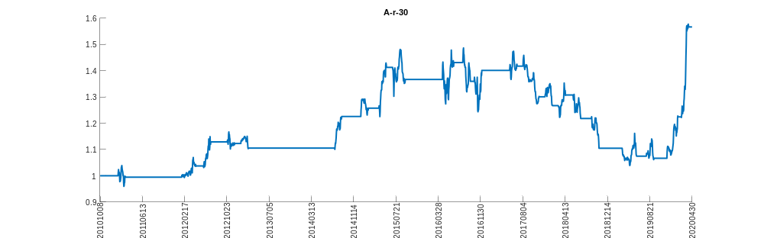
A-r-35
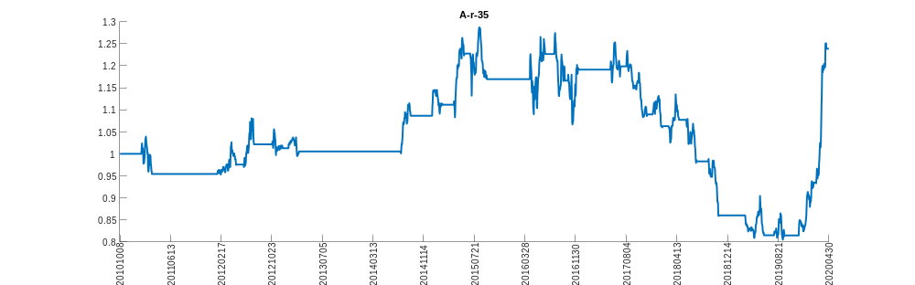
A-r-60
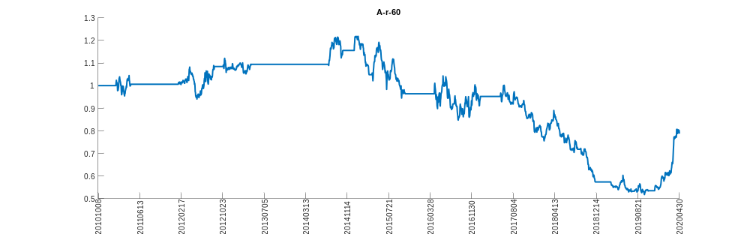
AG-r-5
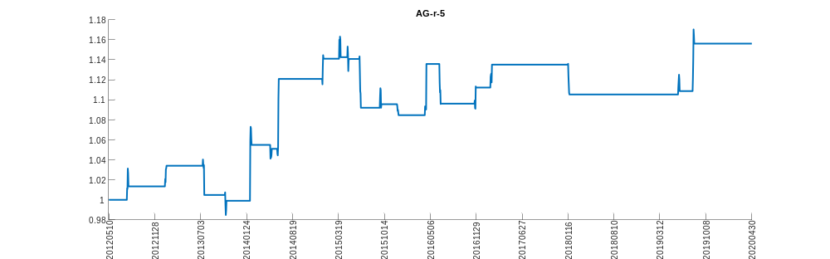
AG-r-7
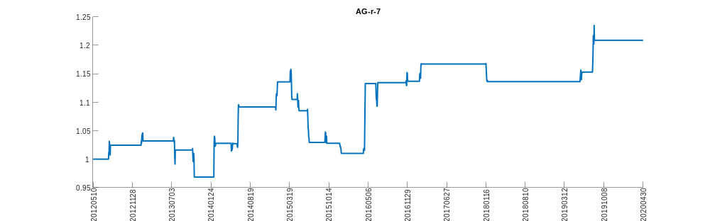
AG-r-10
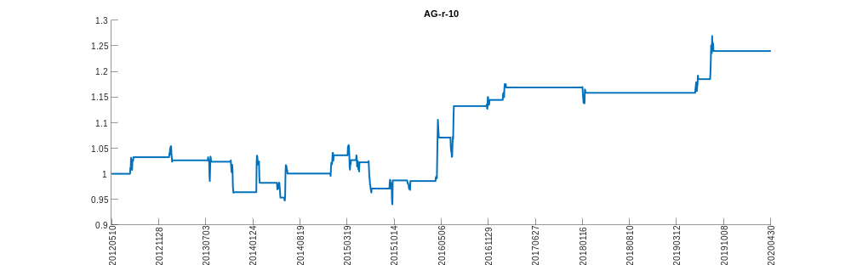
AG-r-15
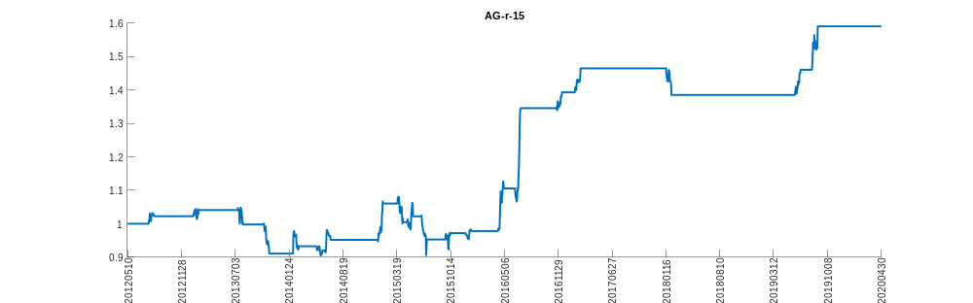
AG-r-20
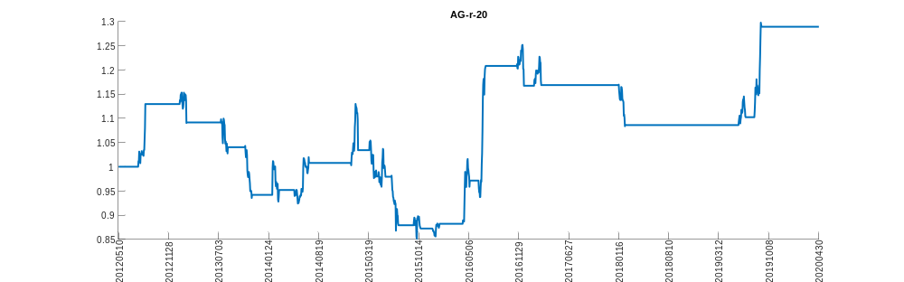
AG-r-30
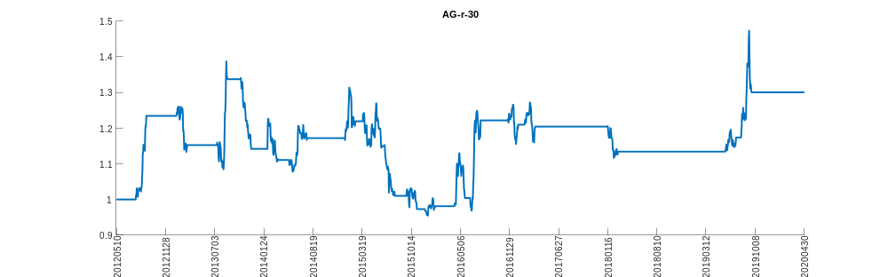
AG-r-35
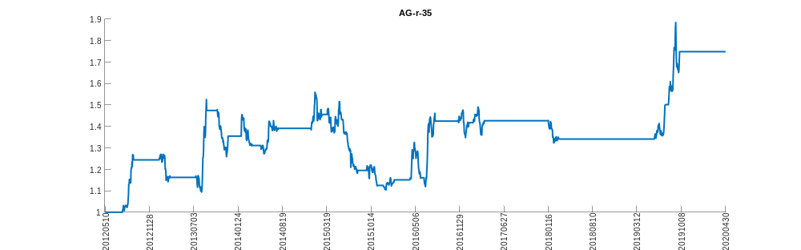
AG-r-60
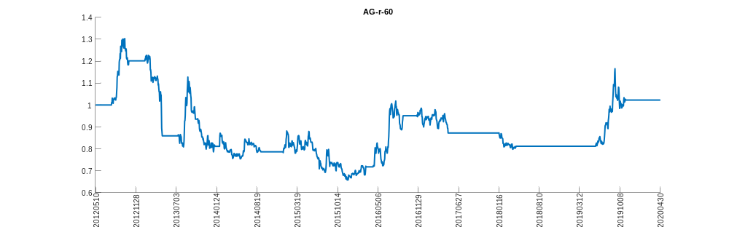
AL-r-5
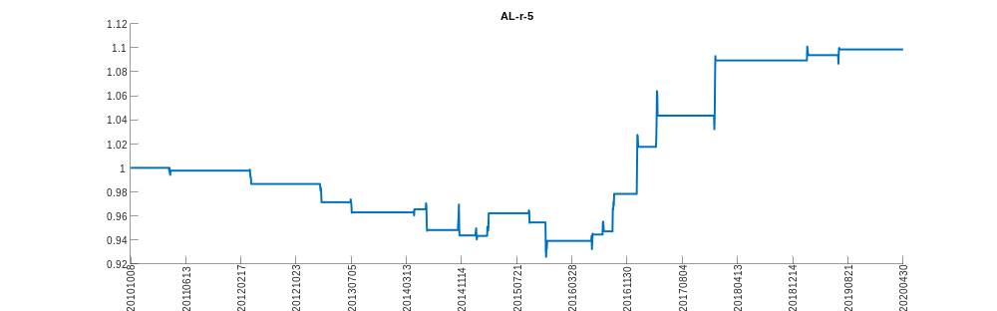
AL-r-7
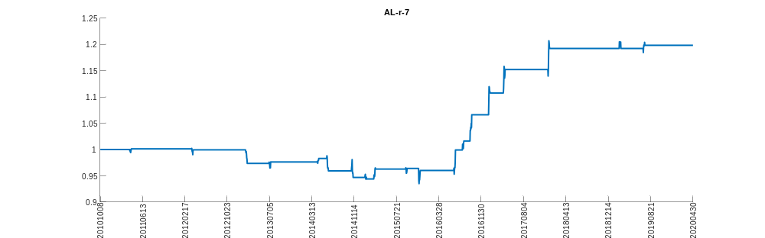
AL-r-10
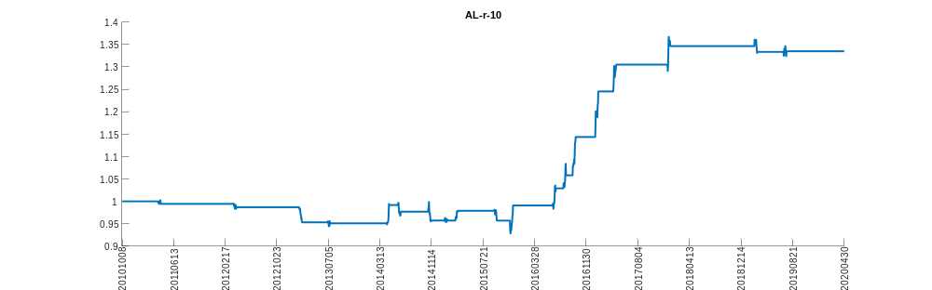
AL-r-15
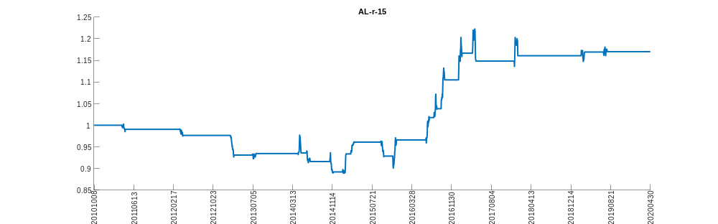
AL-r-20
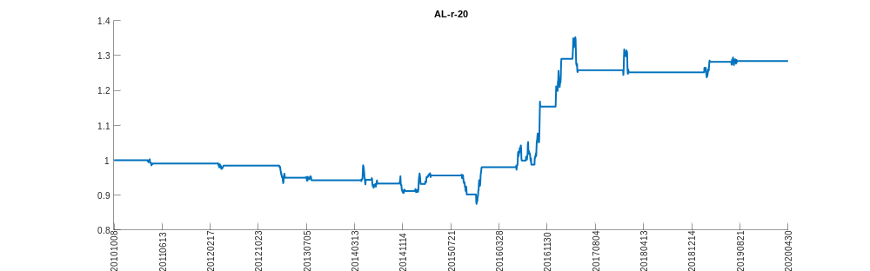
AL-r-30
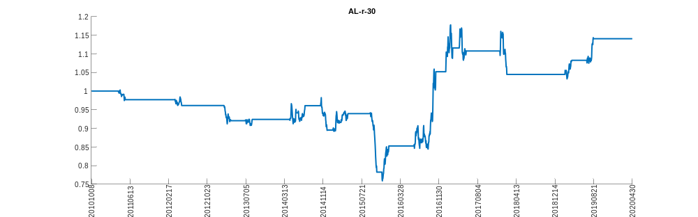
AL-r-35
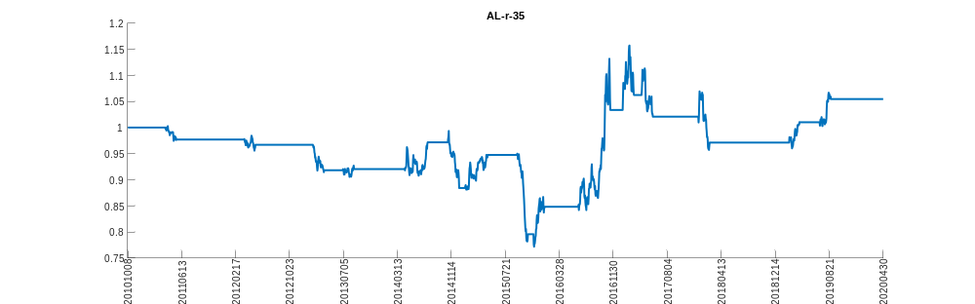
AL-r-60
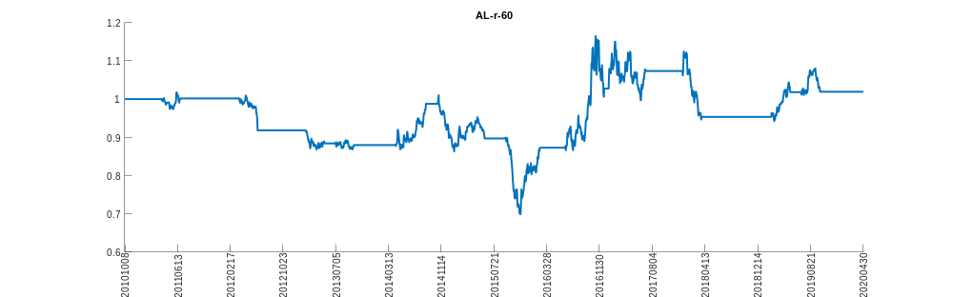
AU-r-5
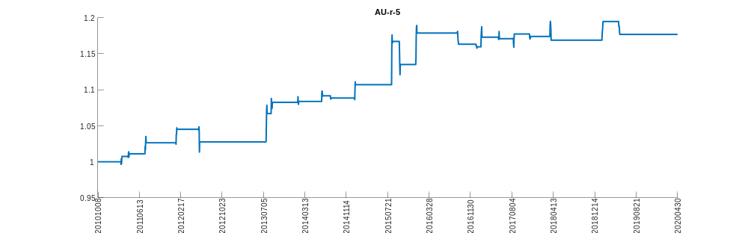
AU-r-7
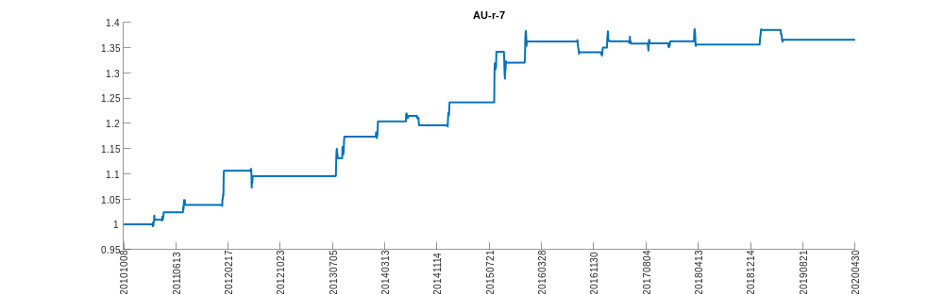
AU-r-10
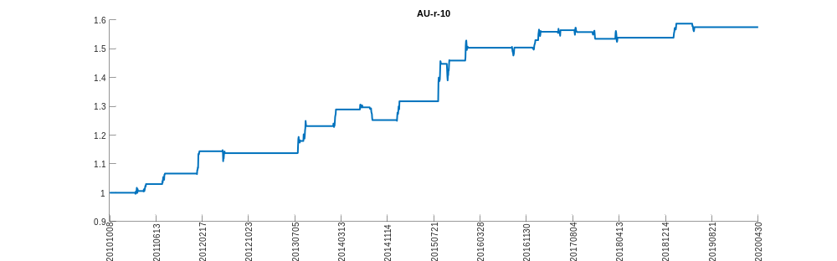
AU-r-15
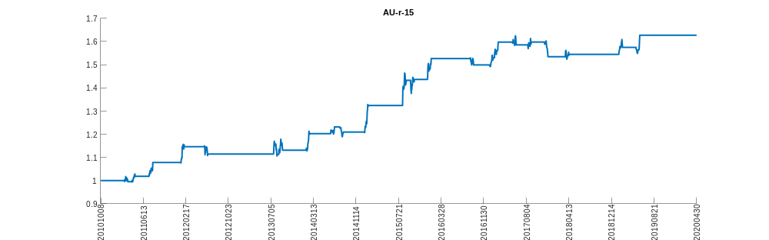
AU-r-20
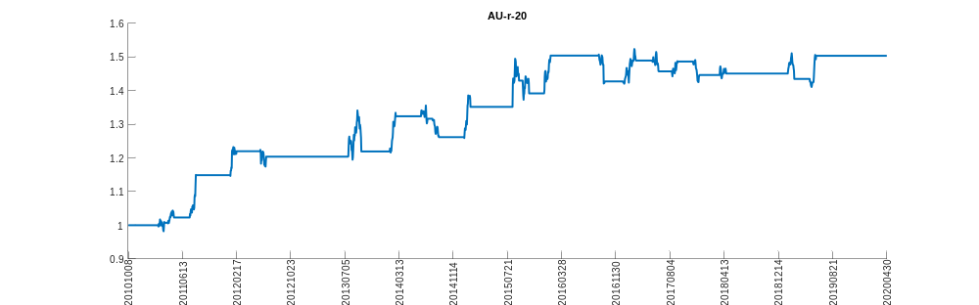
AU-r-30
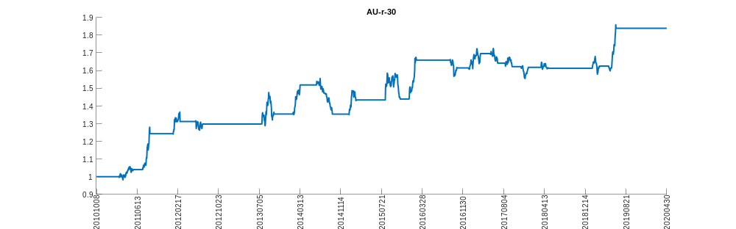
AU-r-35
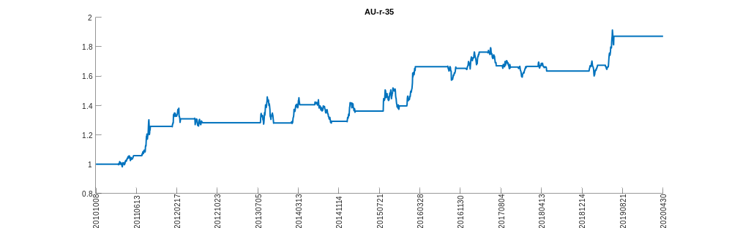
AU-r-60
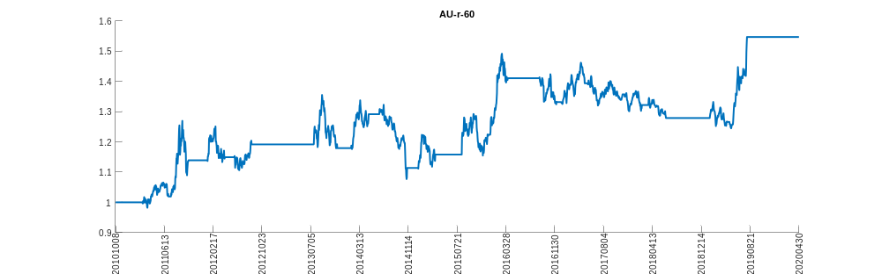
B-r-5
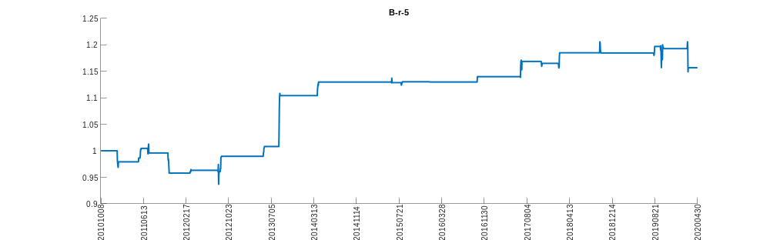
B-r-7
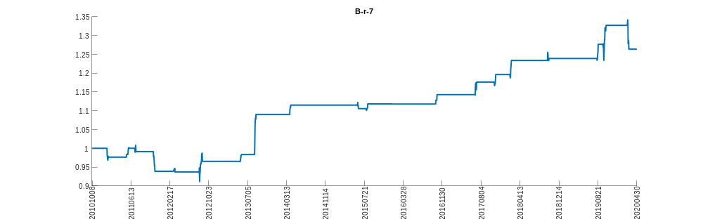
B-r-10
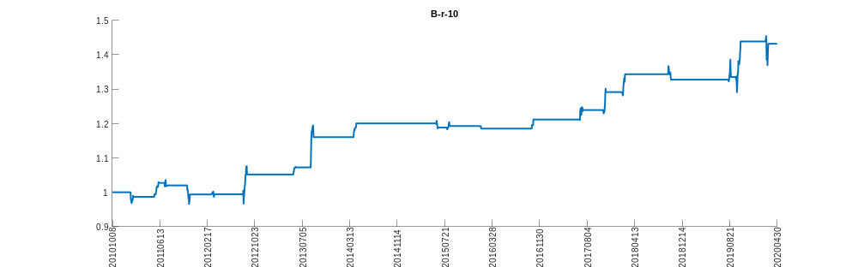
B-r-15
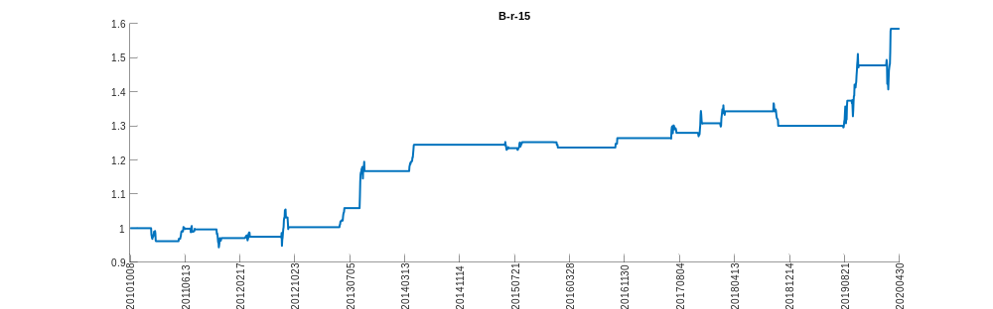
B-r-20
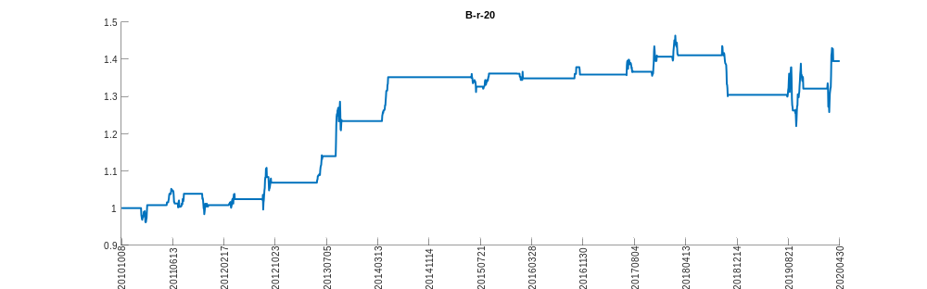
B-r-30
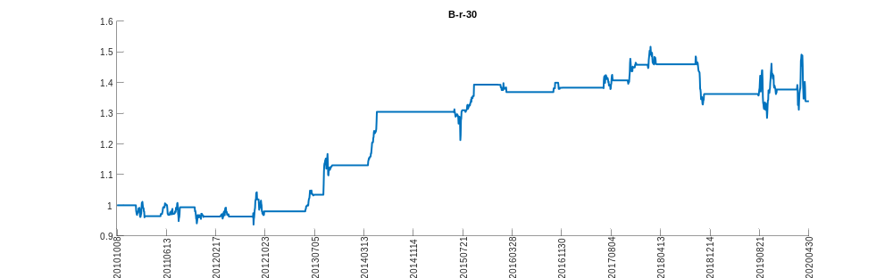
B-r-35
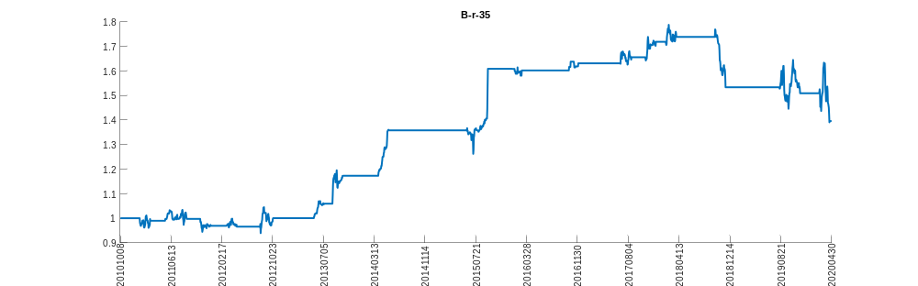
B-r-60
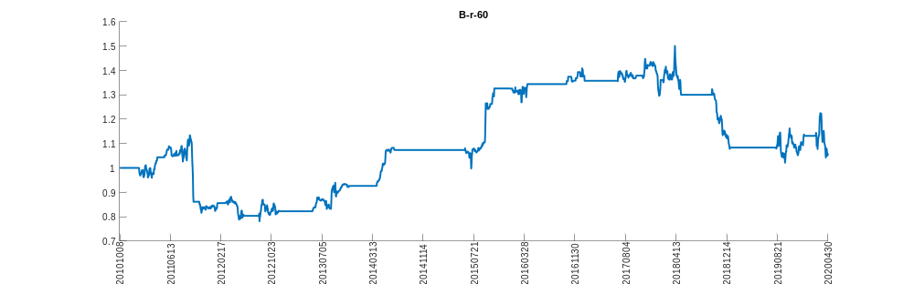
BB-r-5
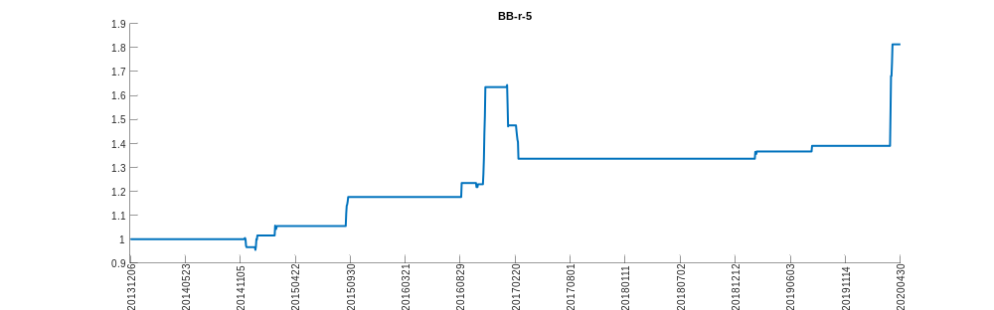
BB-r-7
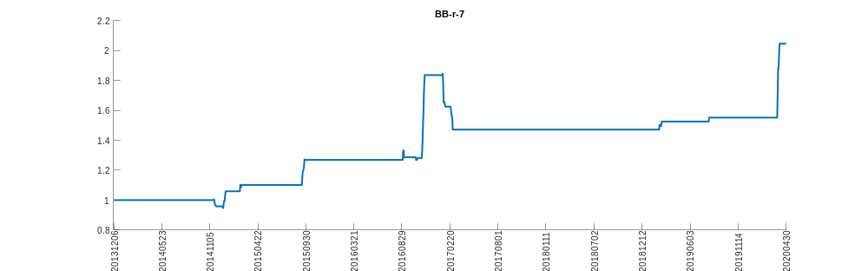
BB-r-10
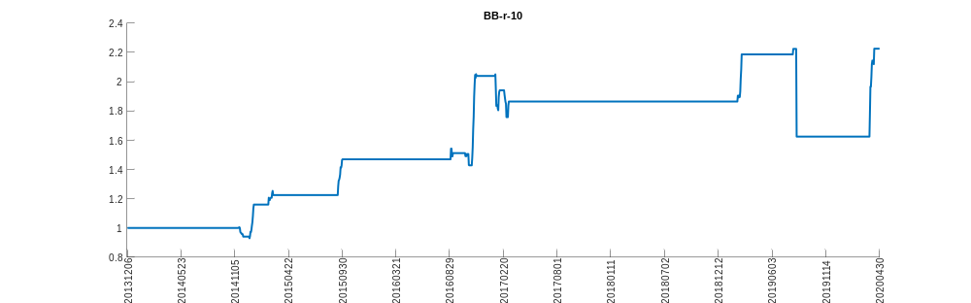
BB-r-15
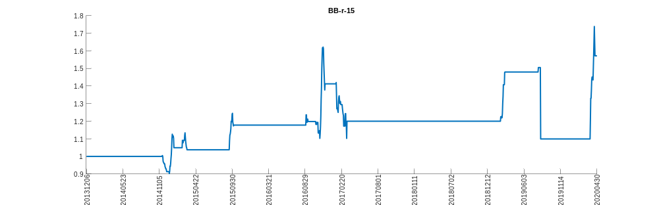
BB-r-20
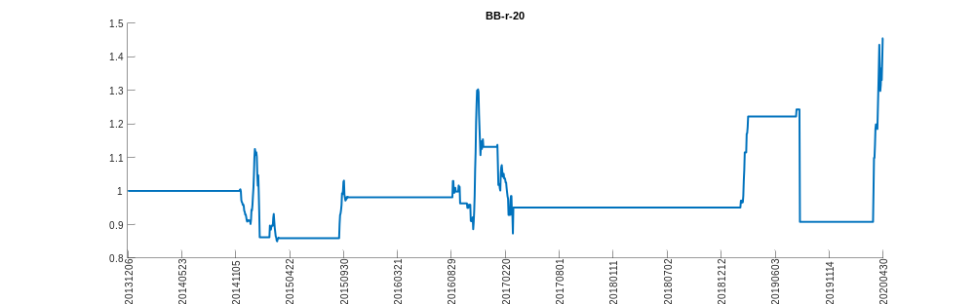
BB-r-30
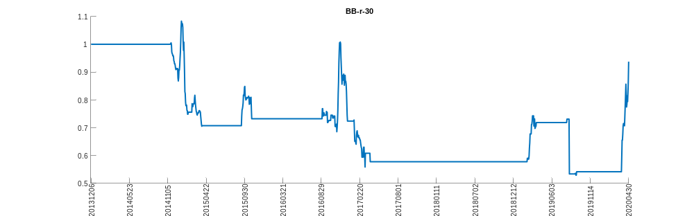
BB-r-35
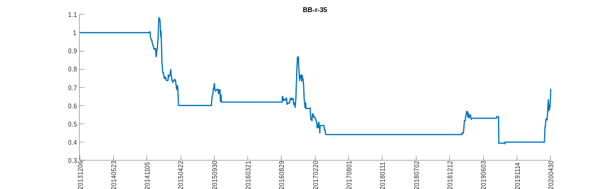
BB-r-60
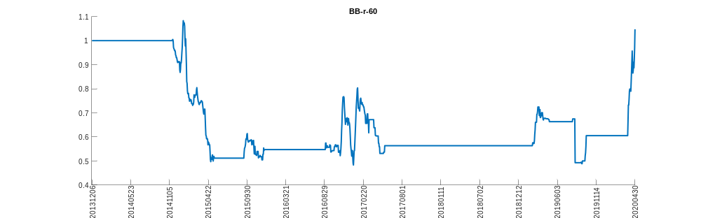
BU-r-5
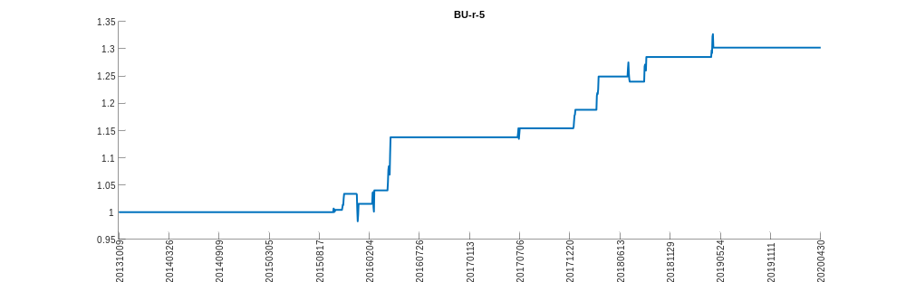
BU-r-7
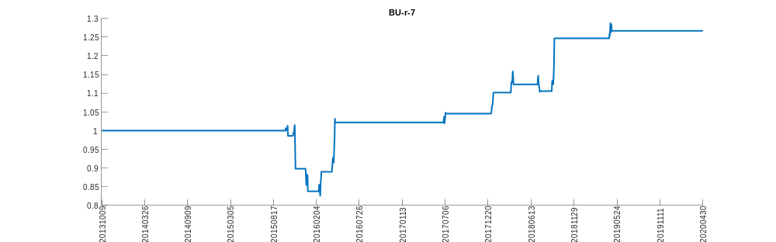
BU-r-10
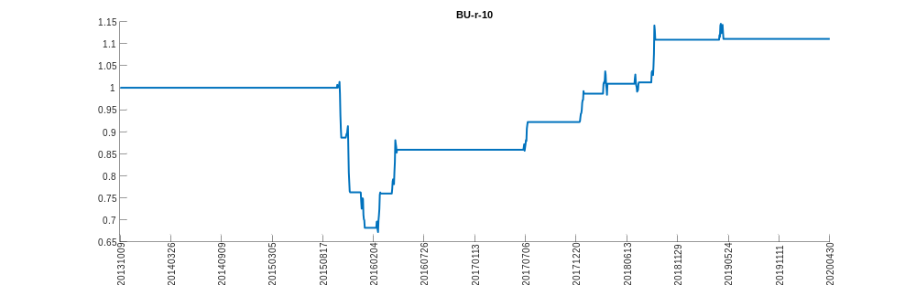
BU-r-15
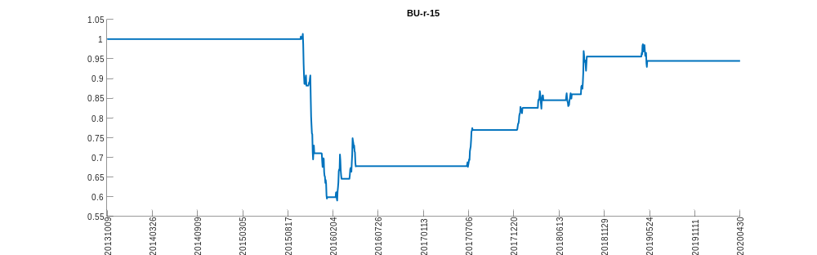
BU-r-20
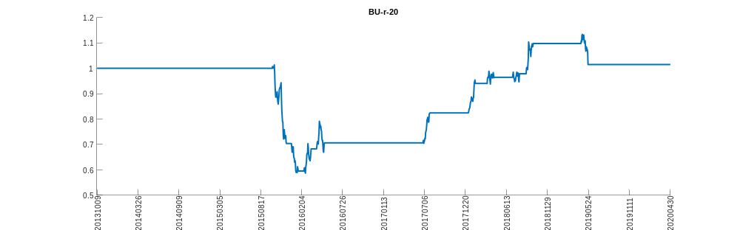
BU-r-30
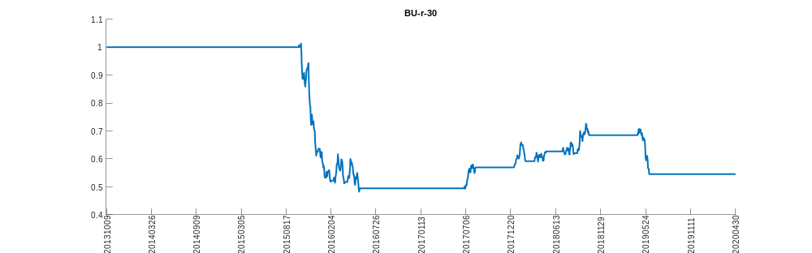
BU-r-35
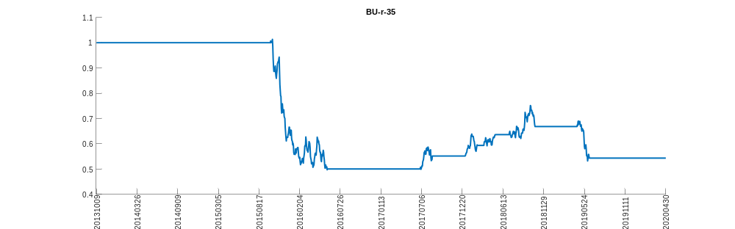
BU-r-60
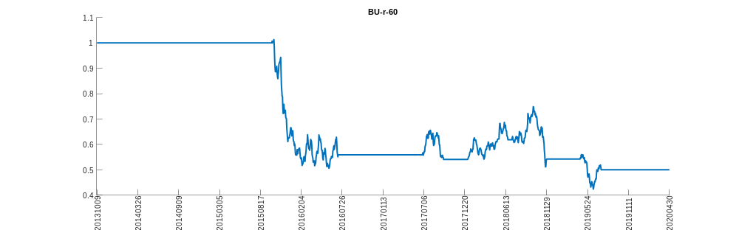
C-r-5
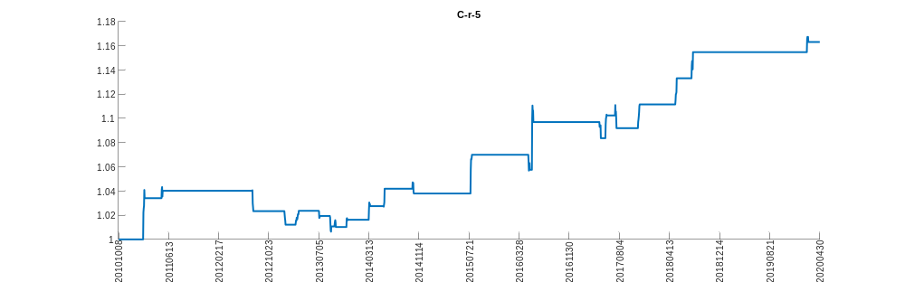
C-r-7
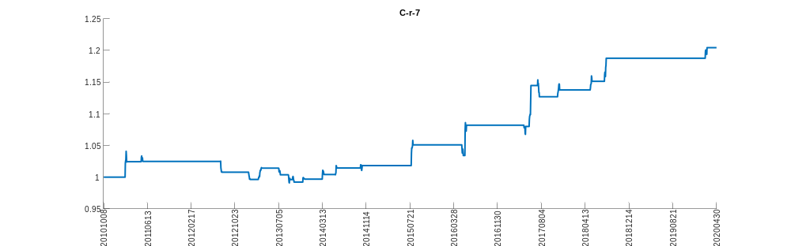
C-r-10
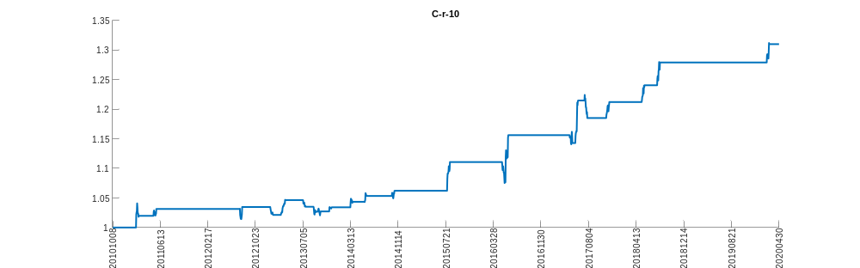
C-r-15
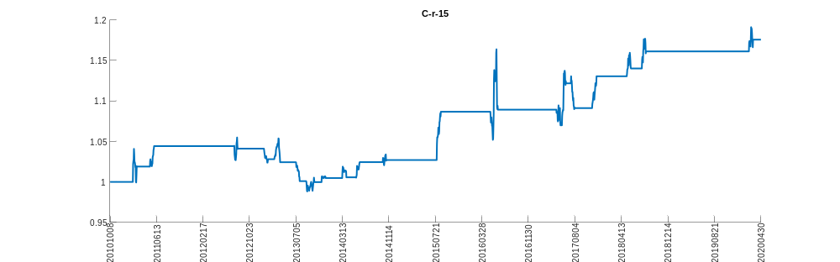
C-r-20
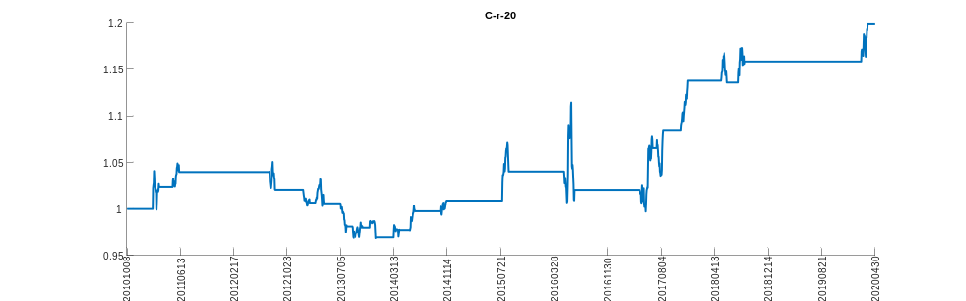
C-r-30
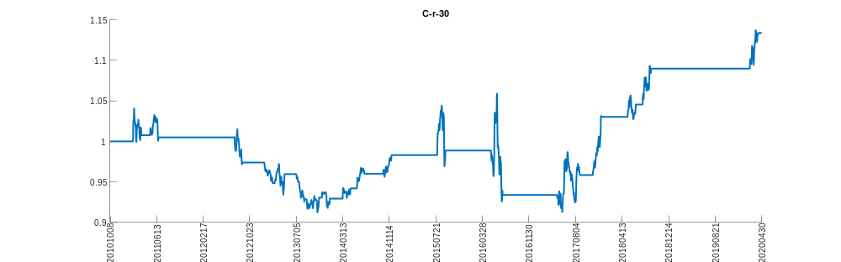
C-r-35
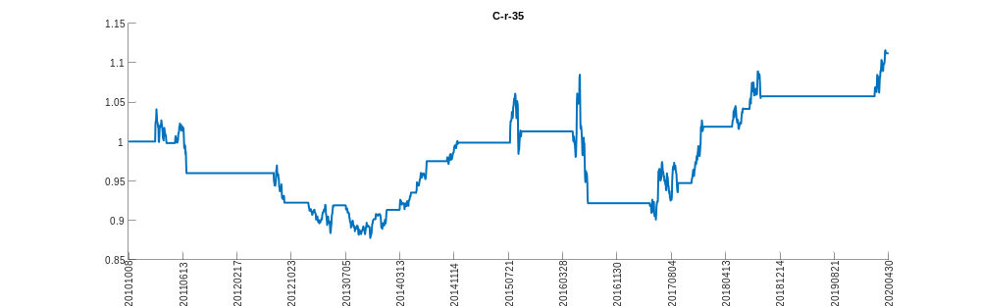
C-r-60
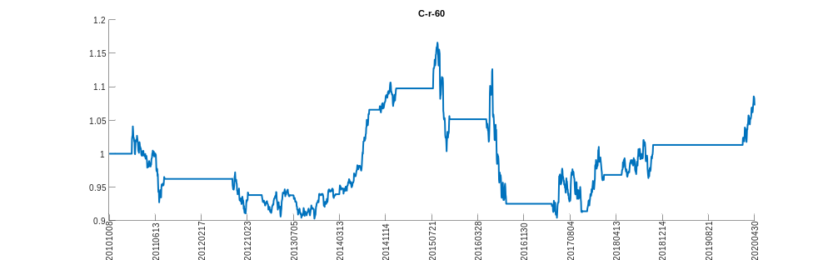
CF-r-5
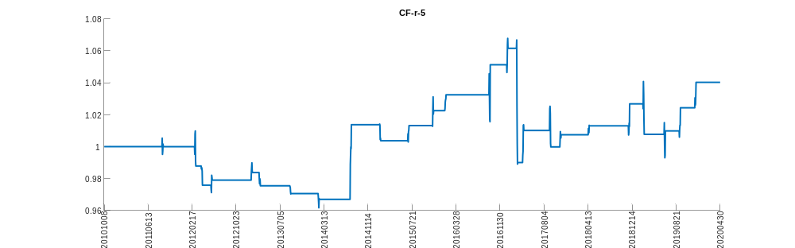
CF-r-7
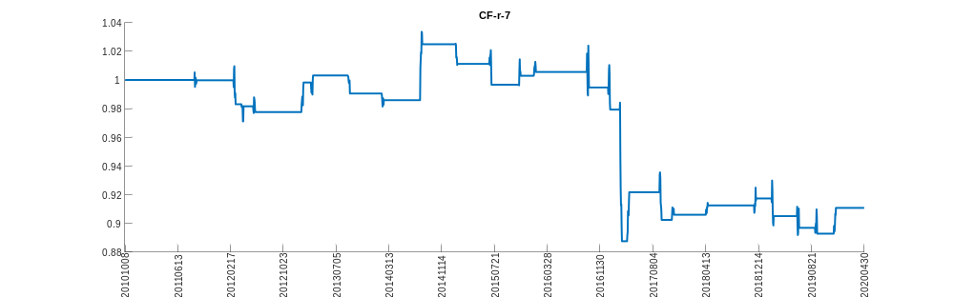
CF-r-10
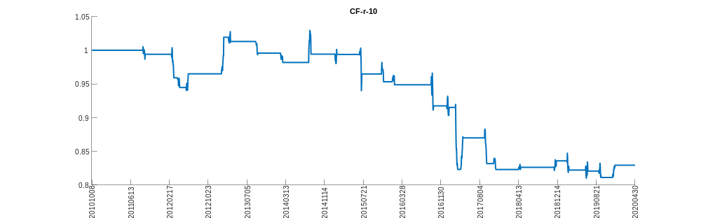
CF-r-15
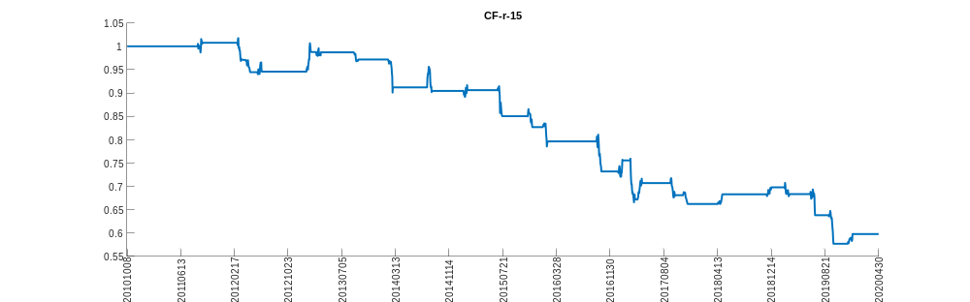
CF-r-20
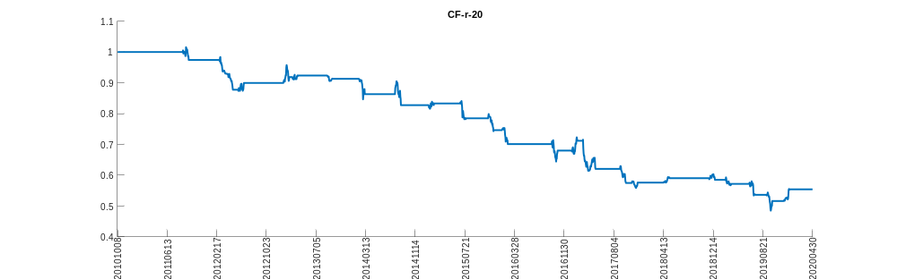
CF-r-30
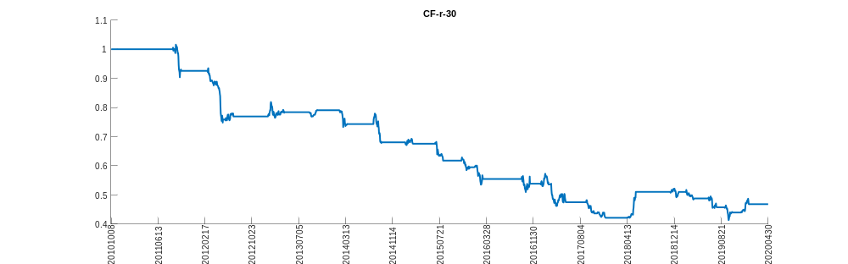
CF-r-35
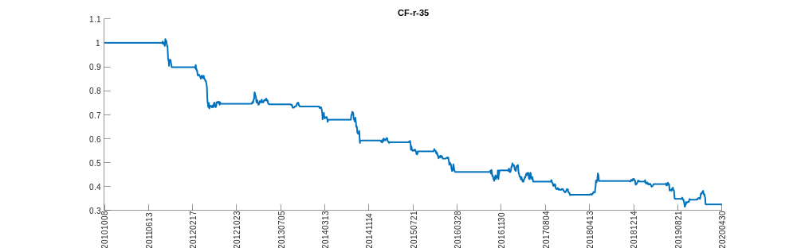
CF-r-60
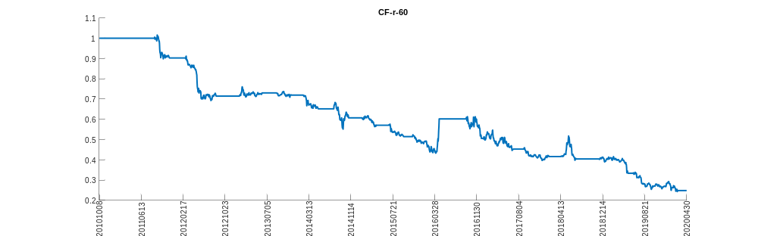
CS-r-5
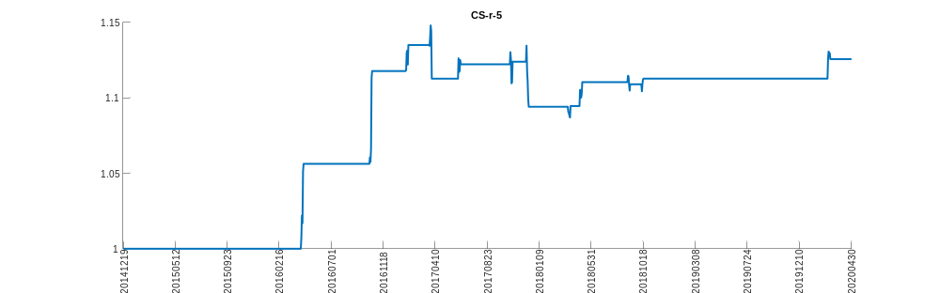
CS-r-7
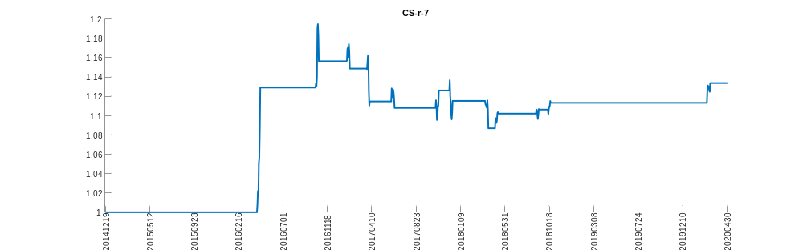
CS-r-10
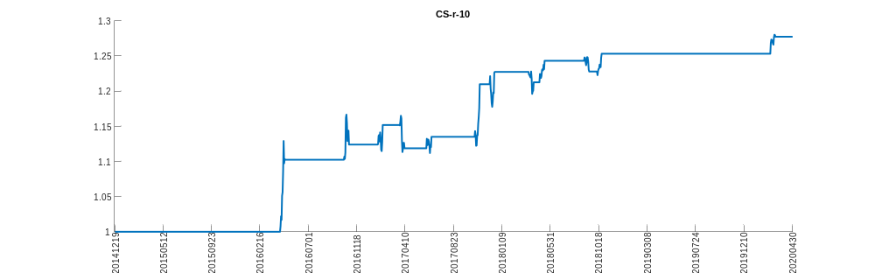
CS-r-15
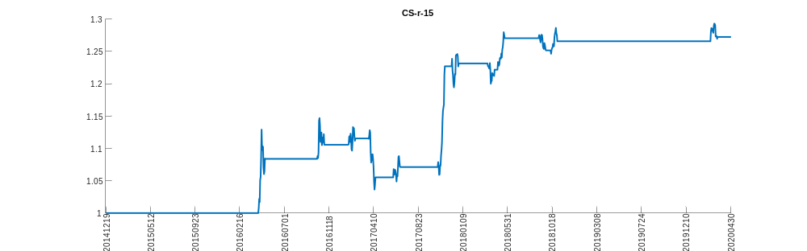
CS-r-20
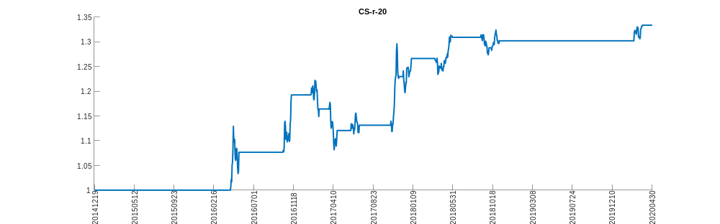
CS-r-30
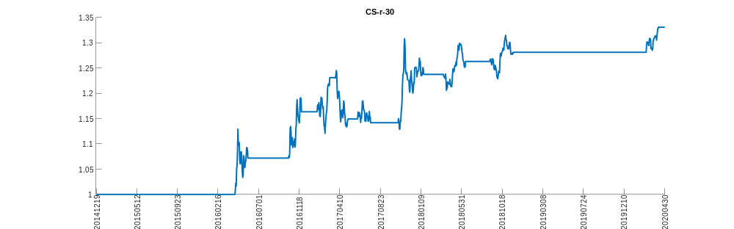
CS-r-35
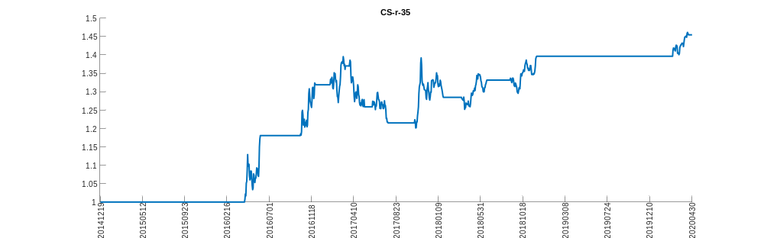
CS-r-60
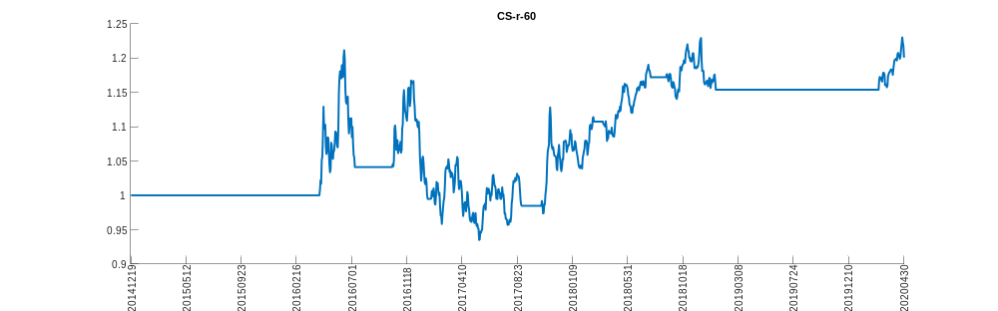
CU-r-5
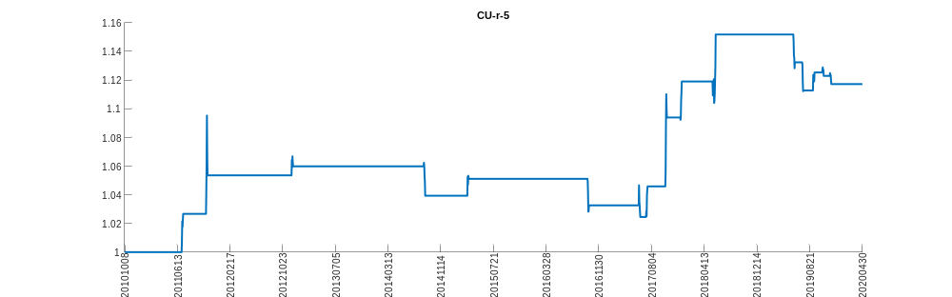
CU-r-7
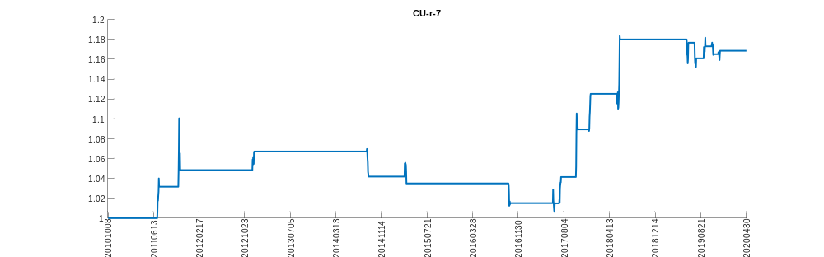
CU-r-10
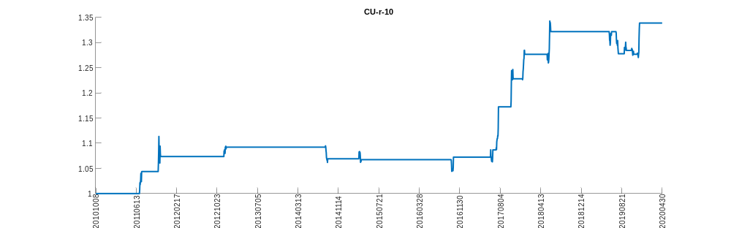
CU-r-15
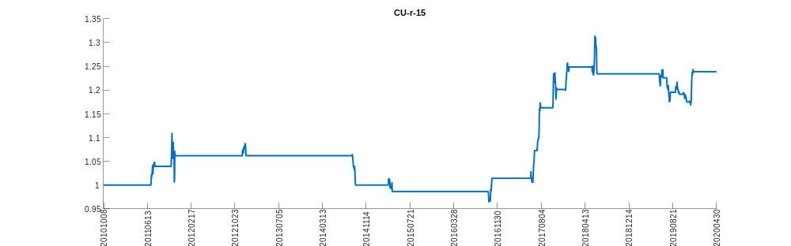
CU-r-20
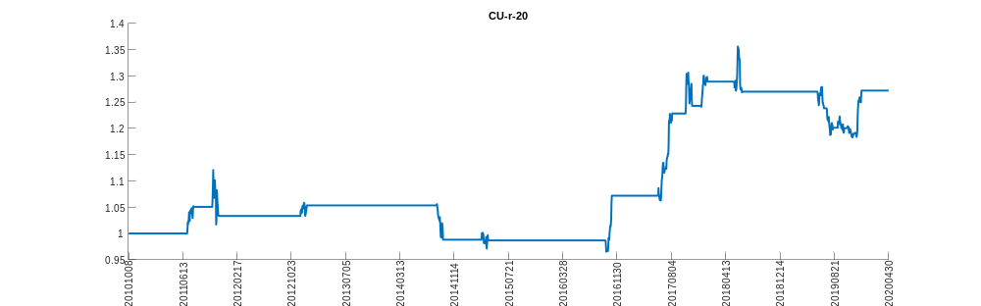
CU-r-30
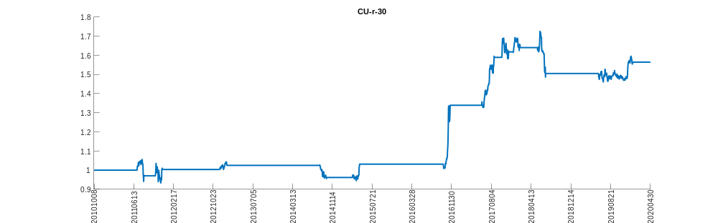
CU-r-35
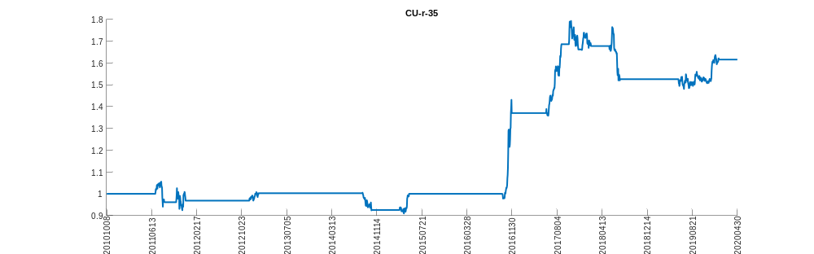
CU-r-60
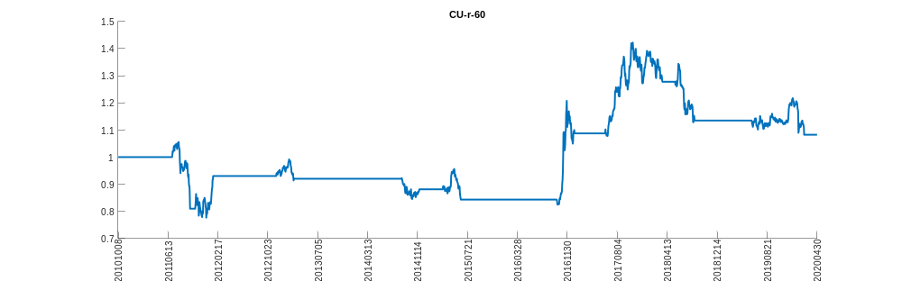
FB-r-5
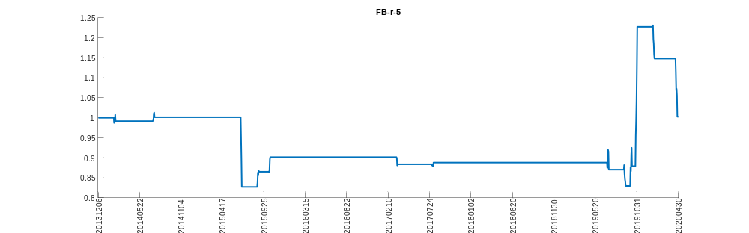
FB-r-7
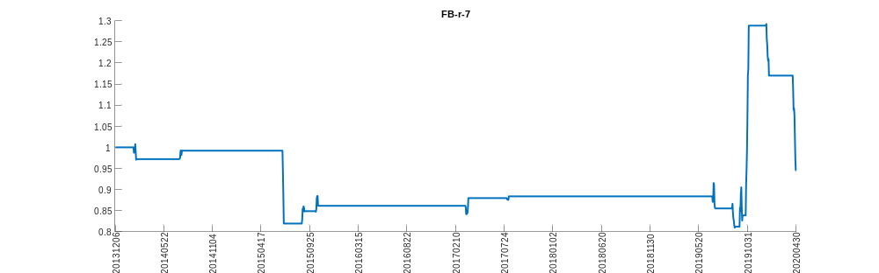
FB-r-10
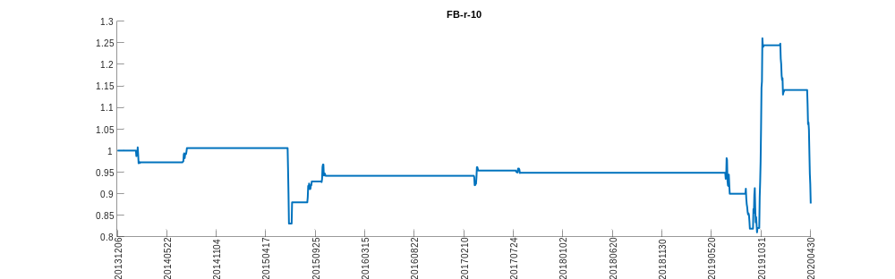
FB-r-15
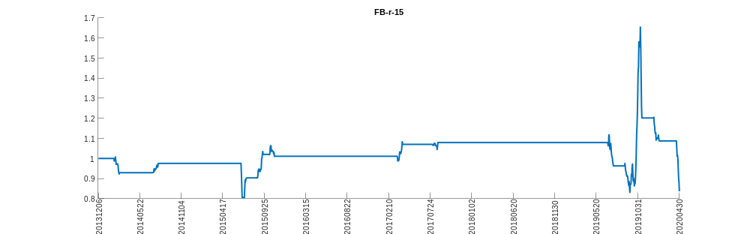
FB-r-20
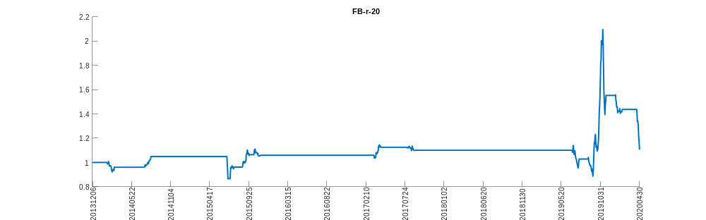
FB-r-30
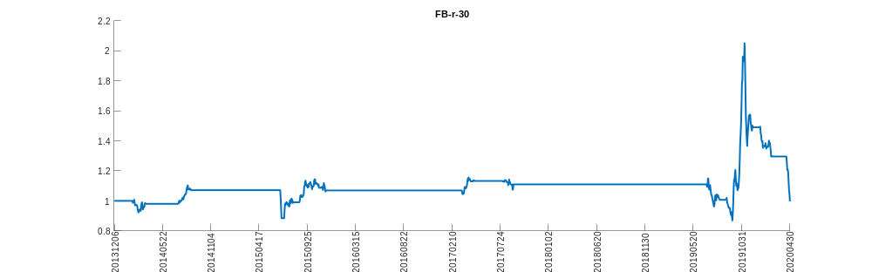
FB-r-35
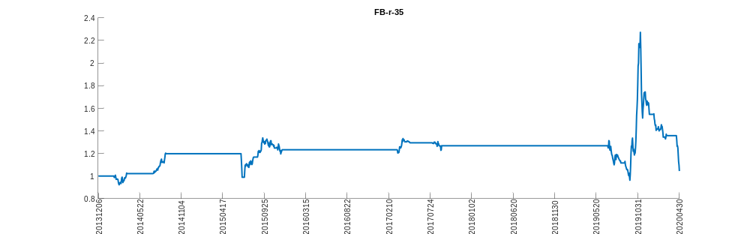
FB-r-60
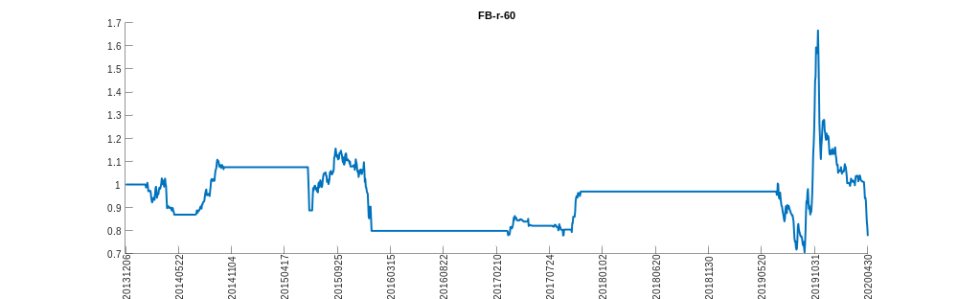
FG-r-5
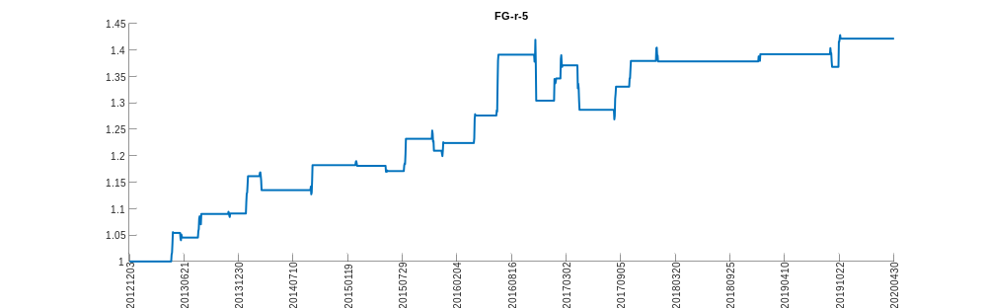
FG-r-7
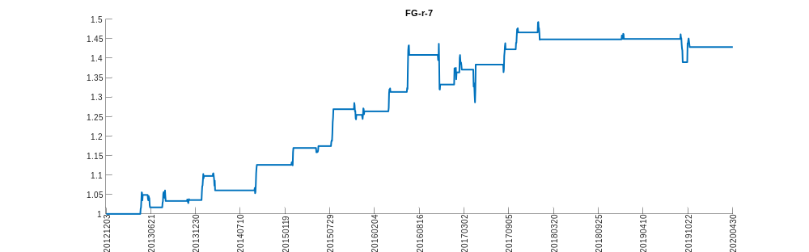
FG-r-10
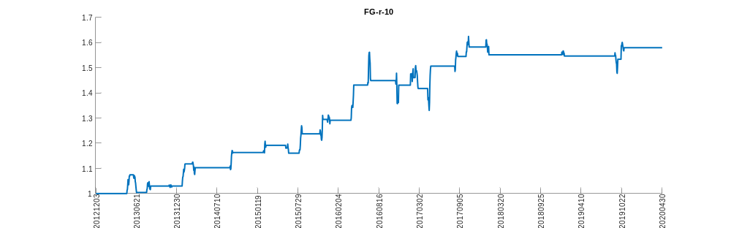
FG-r-15
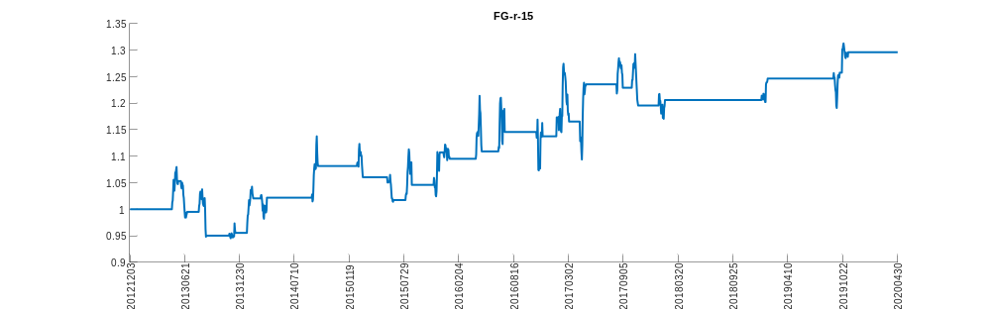
FG-r-20
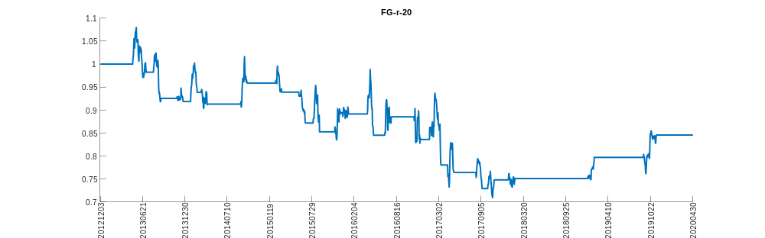
FG-r-30
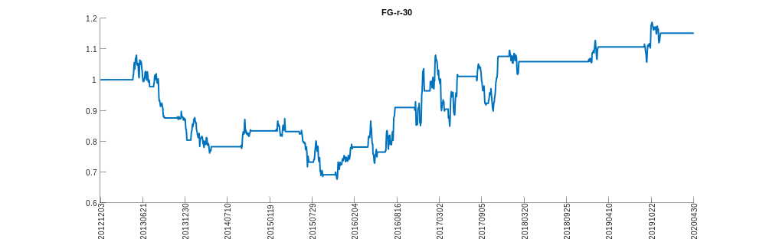
FG-r-35
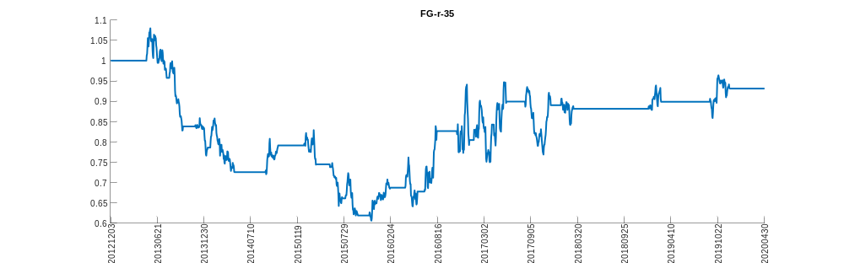
FG-r-60
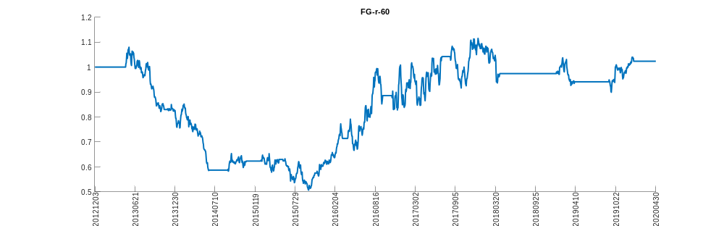
FU-r-5
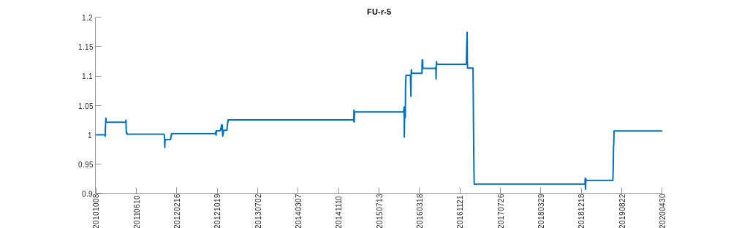
FU-r-7
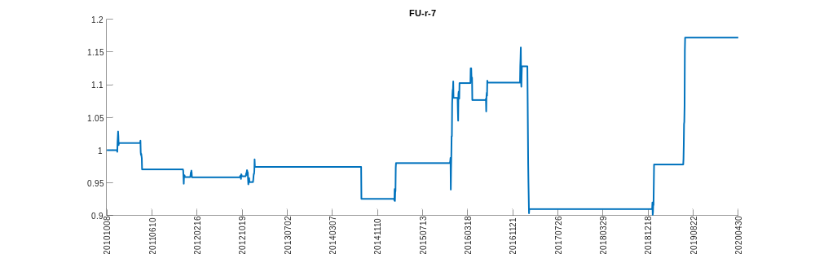
FU-r-10
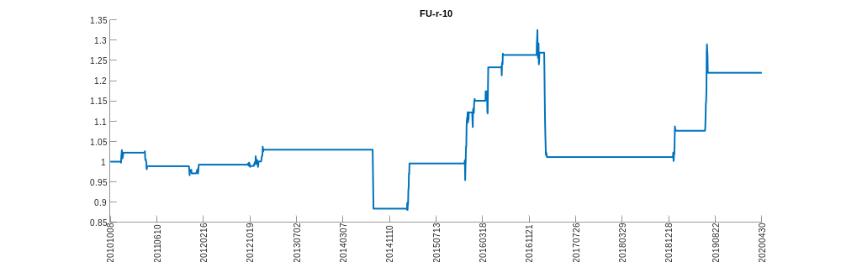
FU-r-15
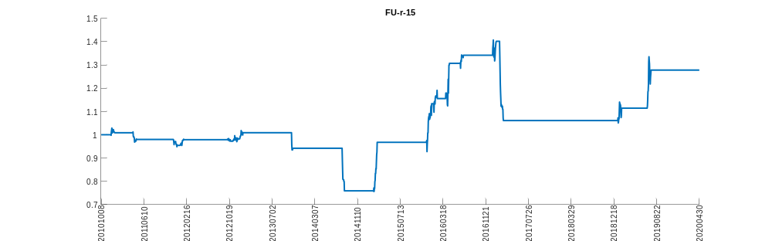
FU-r-20
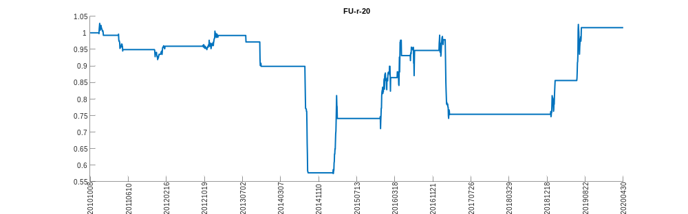
FU-r-30
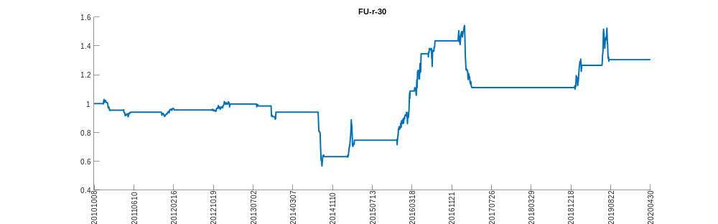
FU-r-35
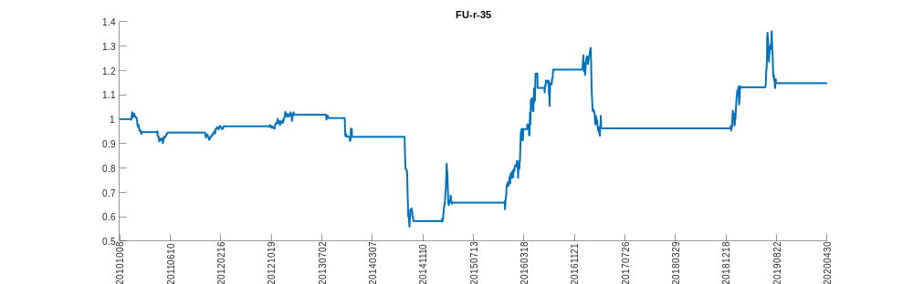
FU-r-60
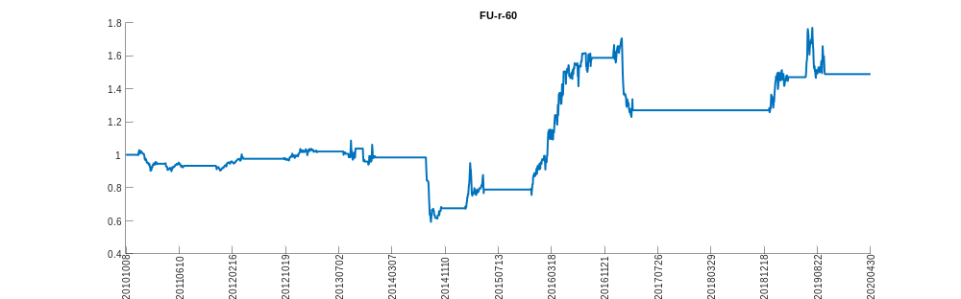
HC-r-5
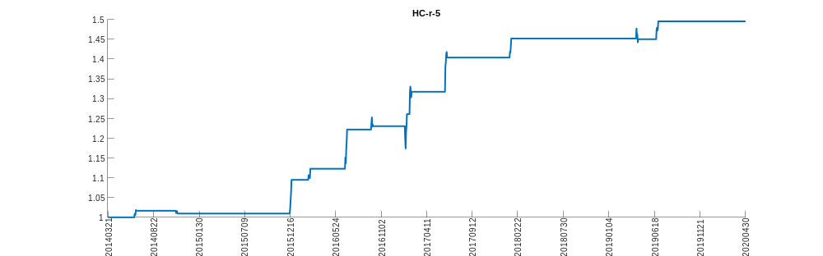
HC-r-7
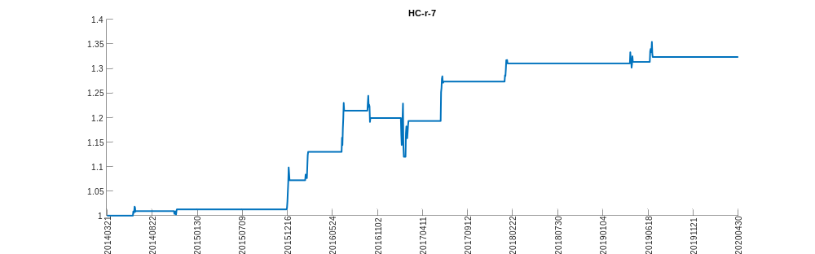
HC-r-10
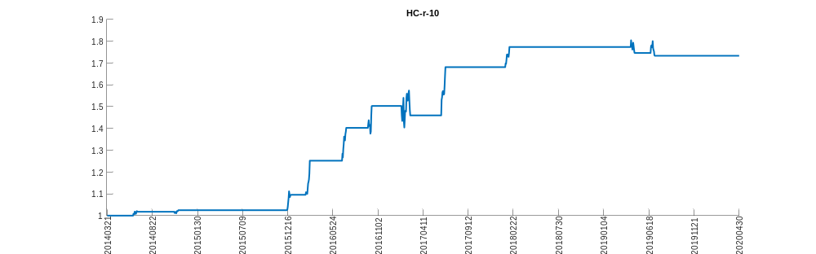
HC-r-15
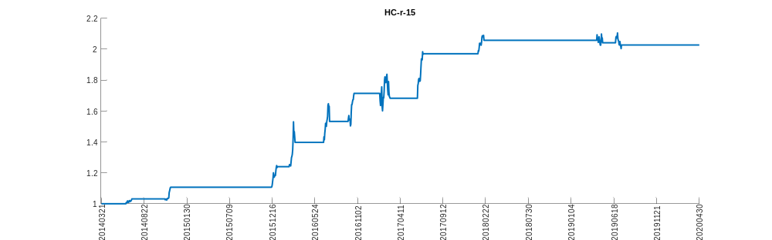
HC-r-20
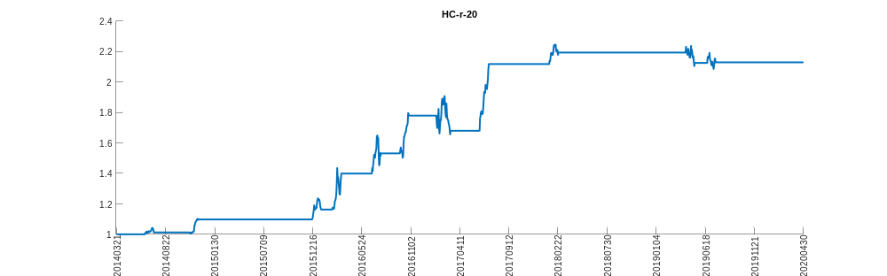
HC-r-30
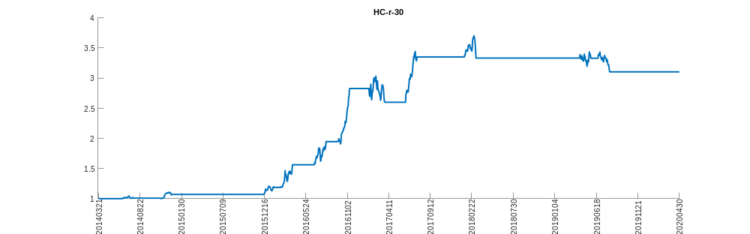
HC-r-35
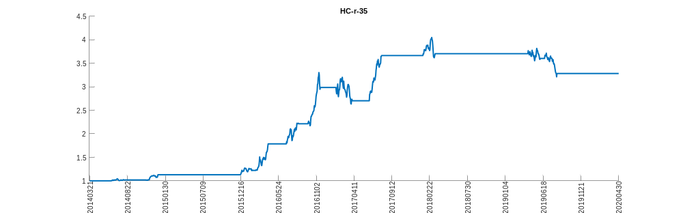
HC-r-60
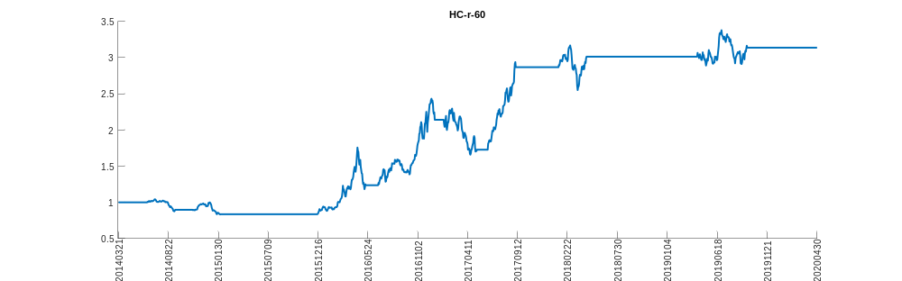
I-r-5
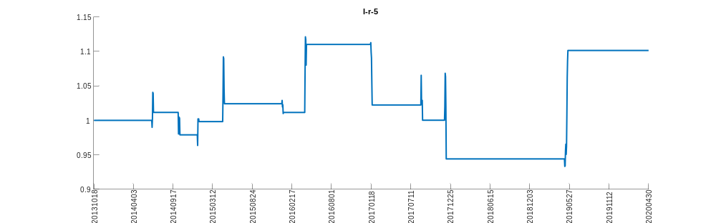
I-r-7
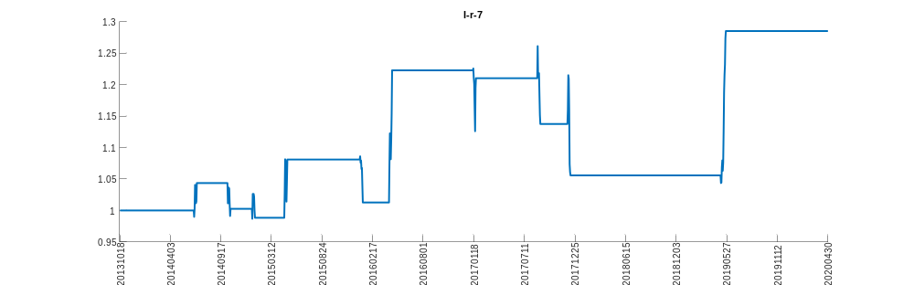
I-r-10
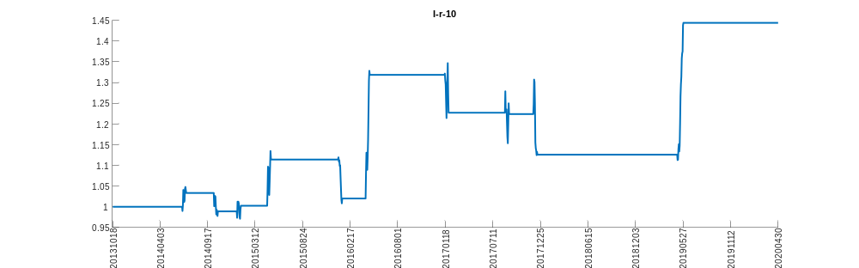
I-r-15
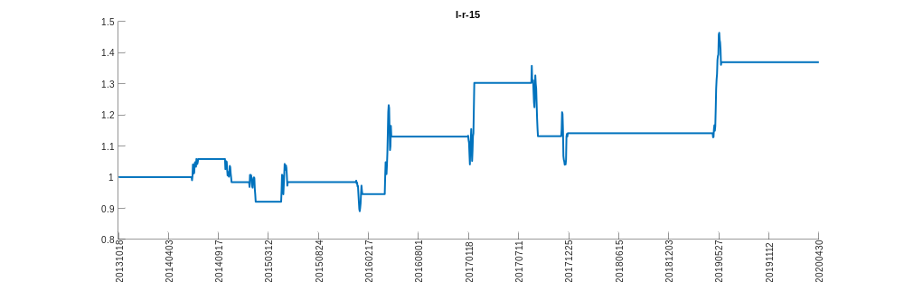
I-r-20
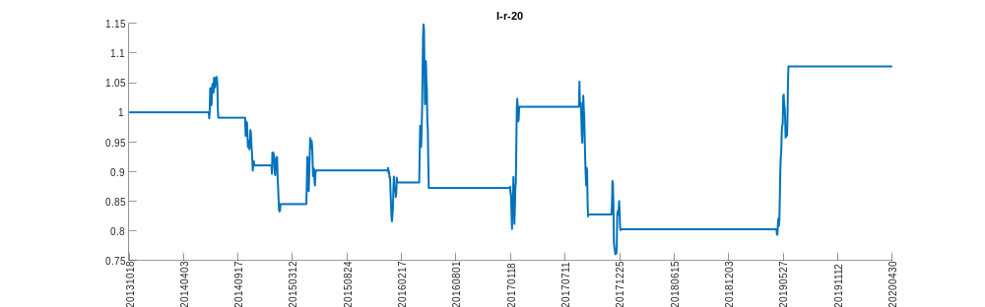
I-r-30
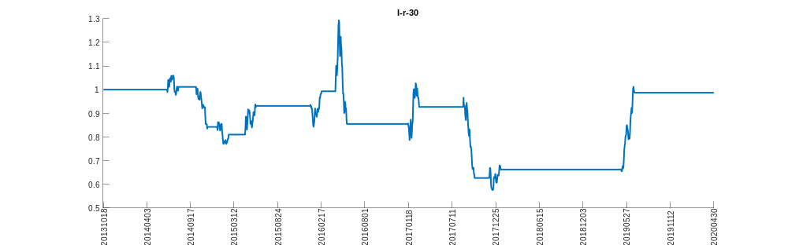
I-r-35
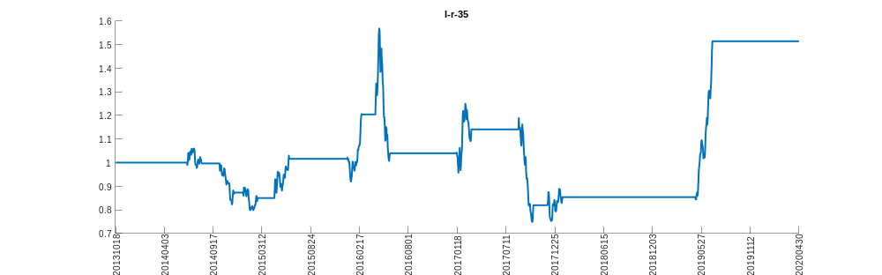
I-r-60
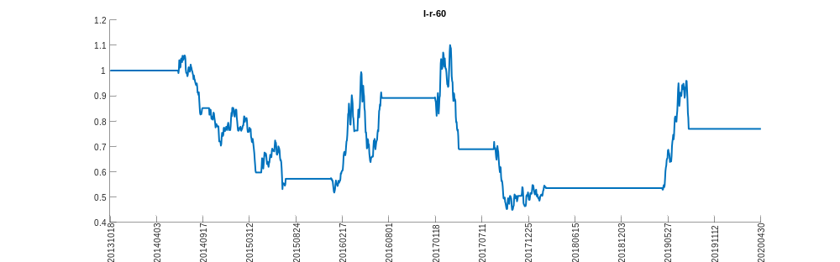
IC-r-5
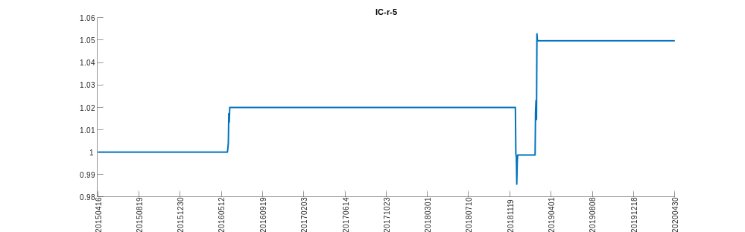
IC-r-7
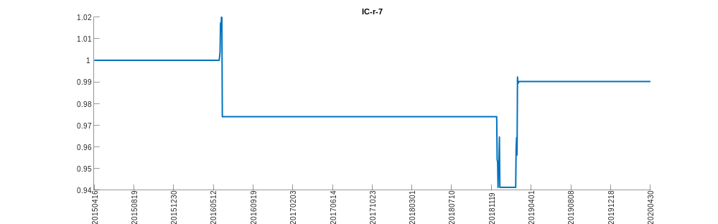
IC-r-10
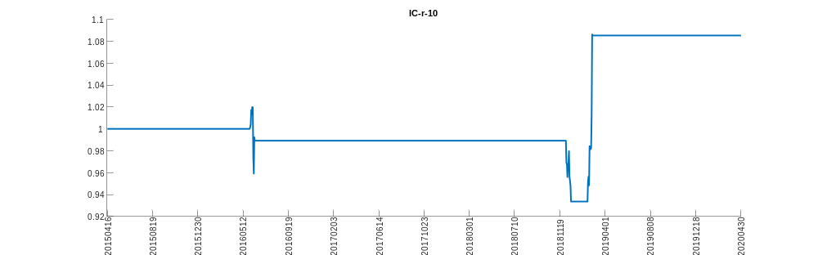
IC-r-15
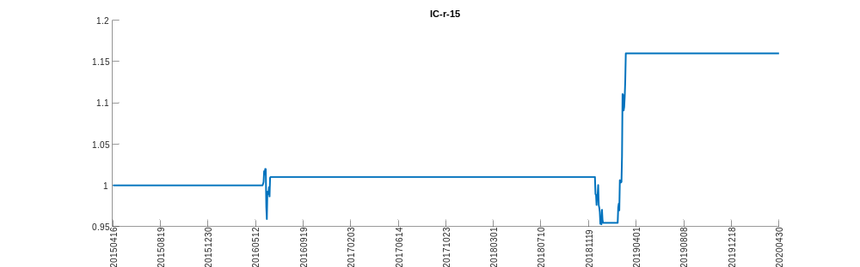
IC-r-20
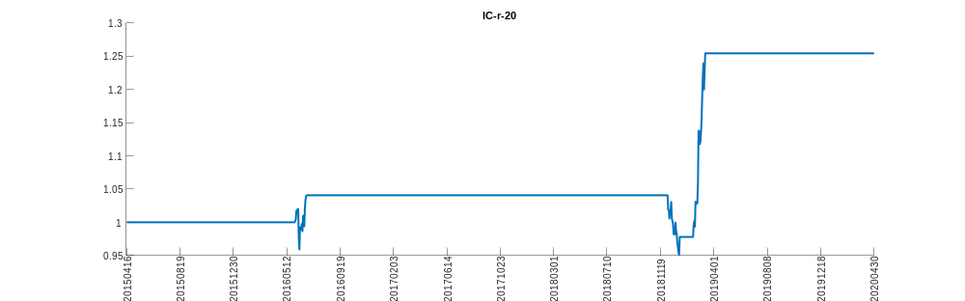
IC-r-30
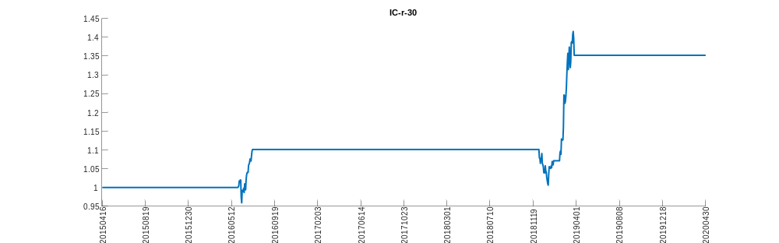
IC-r-35
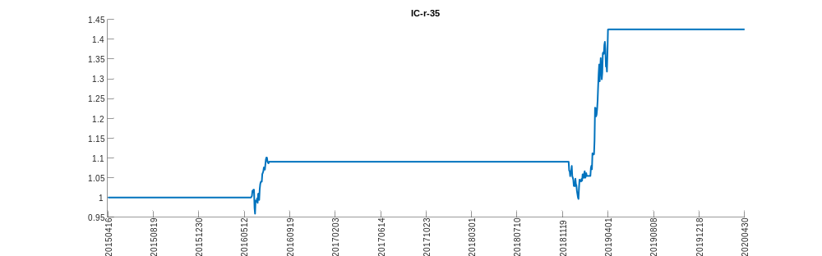
IC-r-60
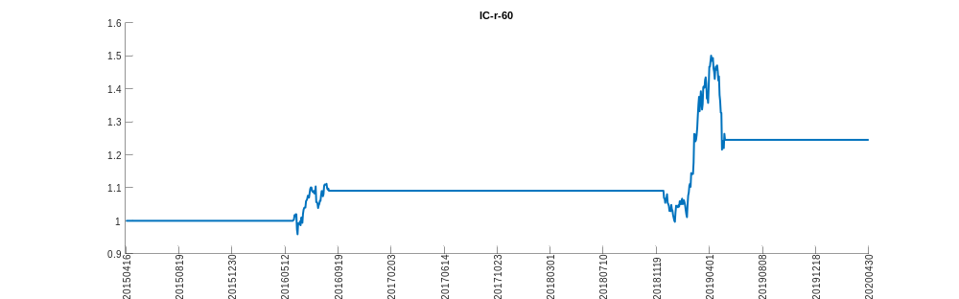
IF-r-5
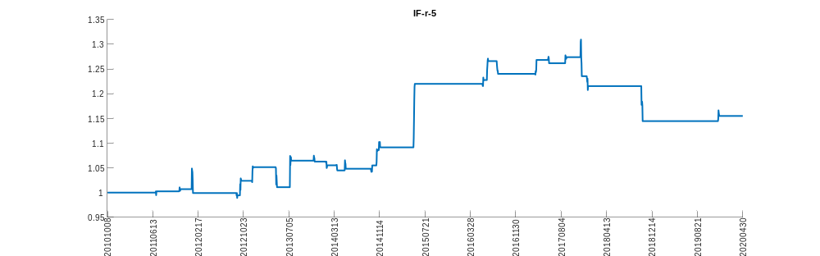
IF-r-7
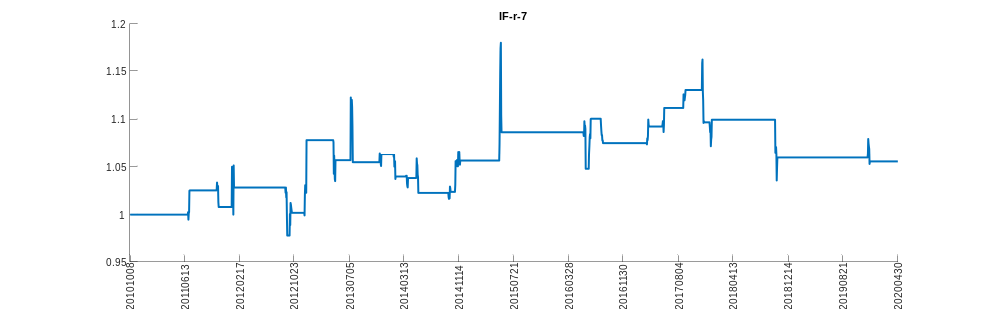
IF-r-10
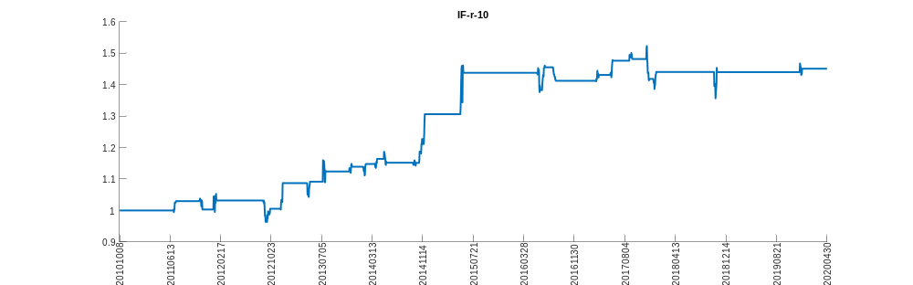
IF-r-15
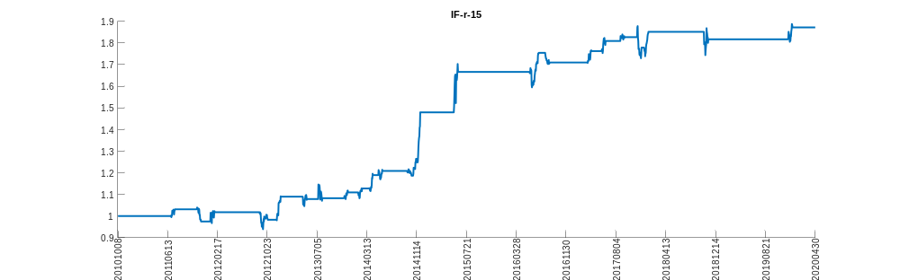
IF-r-20
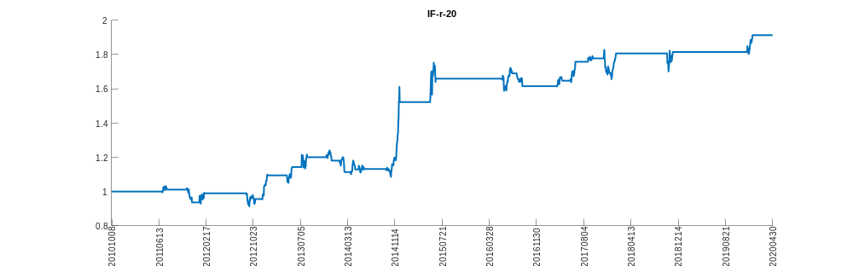
IF-r-30
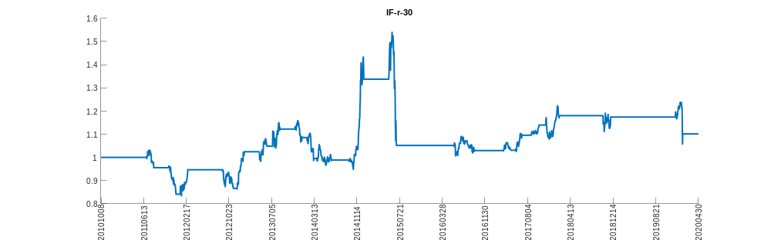
IF-r-35
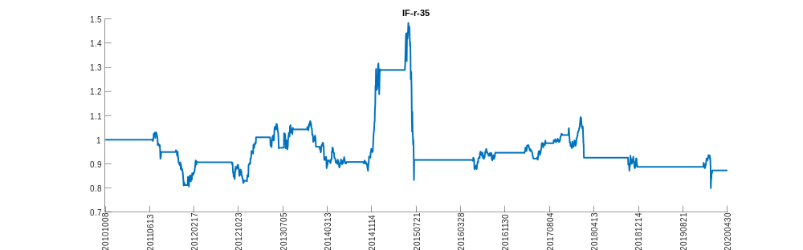
IF-r-60
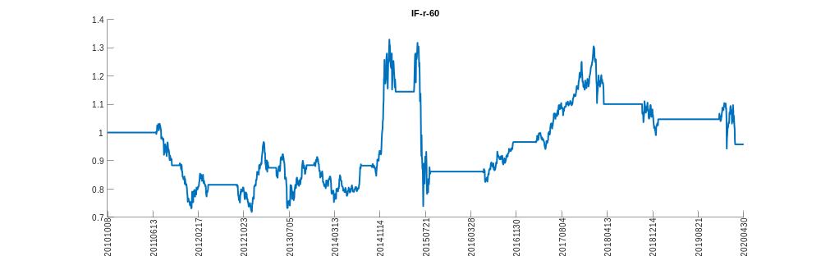
IH-r-5
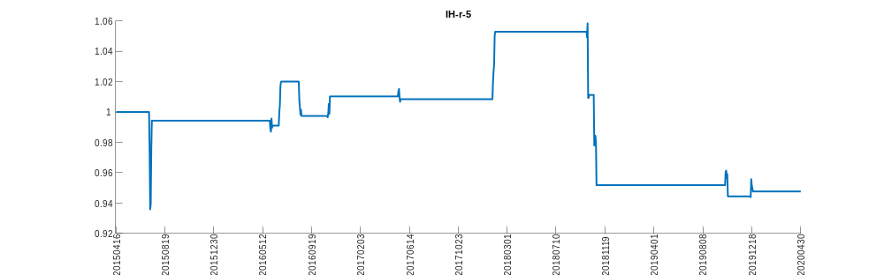
IH-r-7
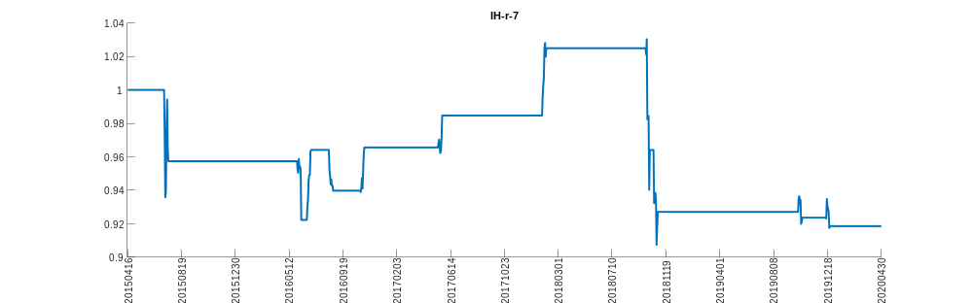
IH-r-10
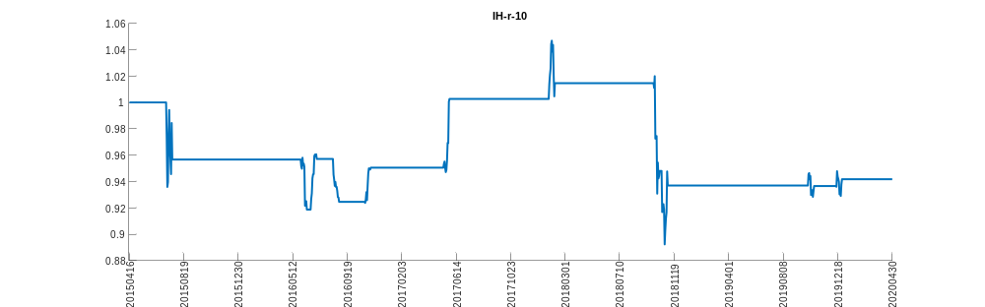
IH-r-15
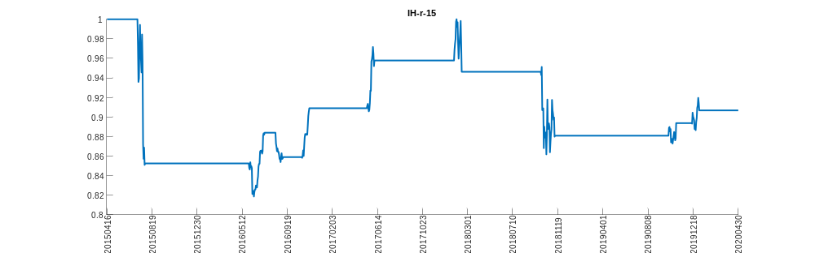
IH-r-20
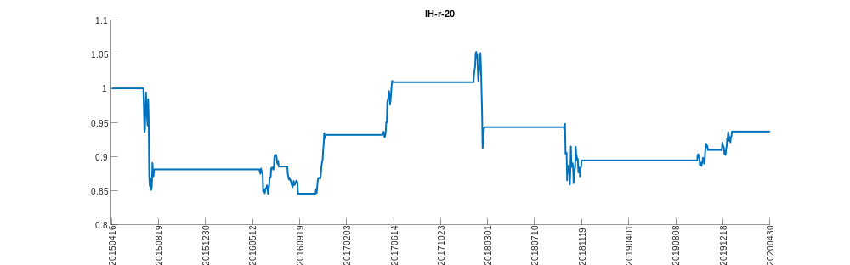
IH-r-30
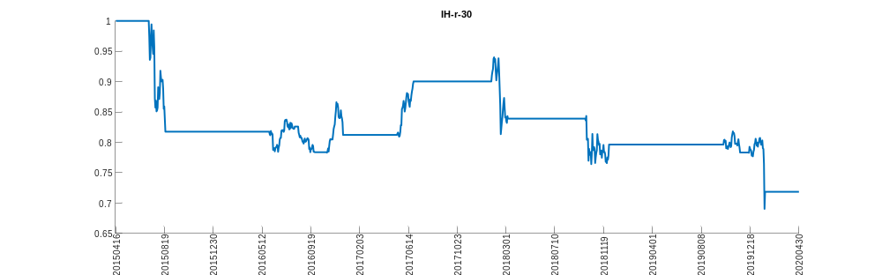
IH-r-35
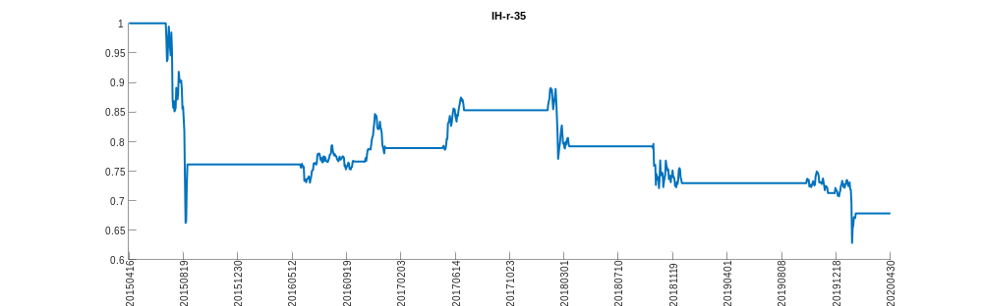
IH-r-60
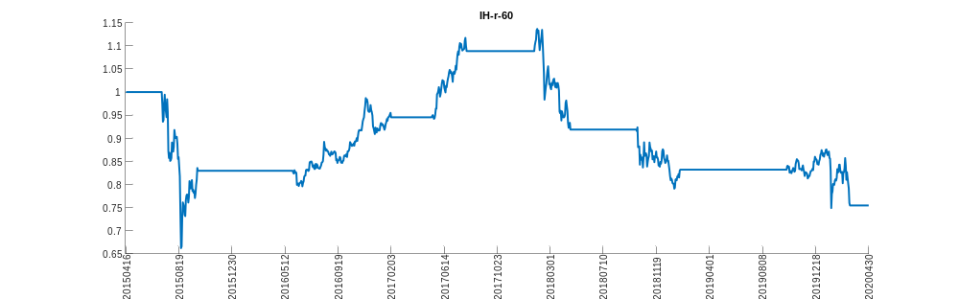
J-r-5
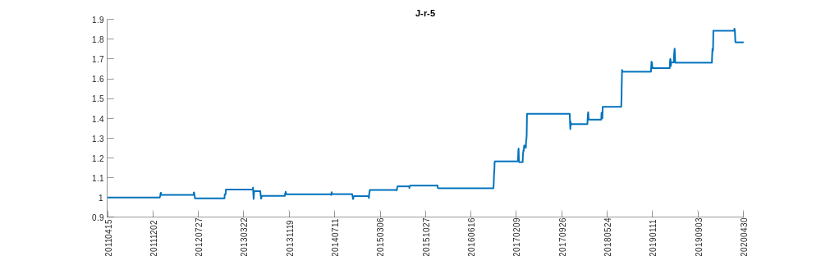
J-r-7
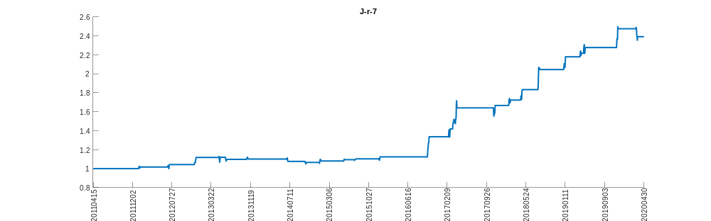
J-r-10
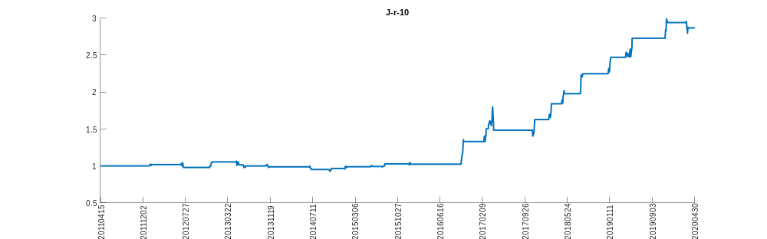
J-r-15
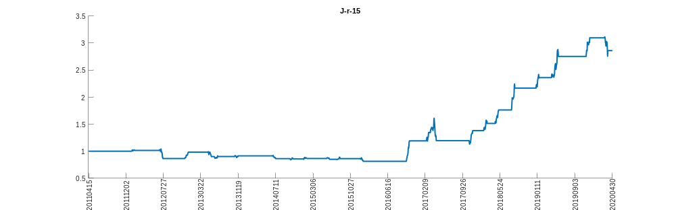
J-r-20
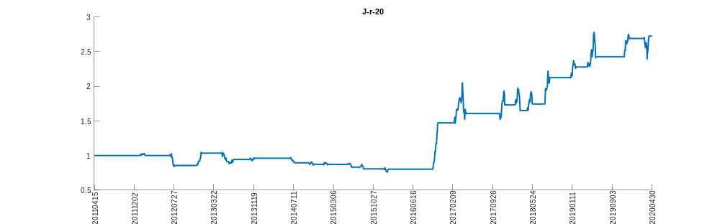
J-r-30
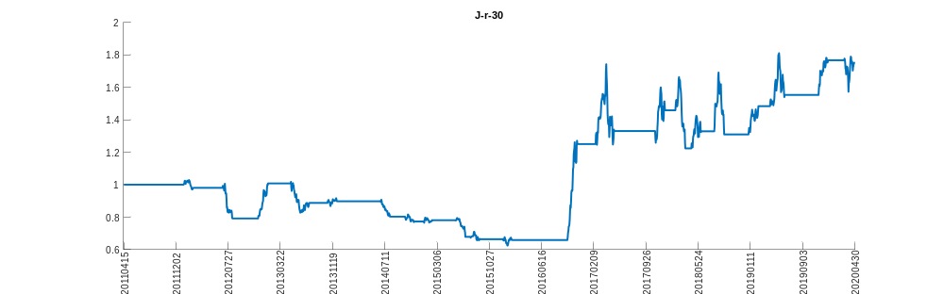
J-r-35
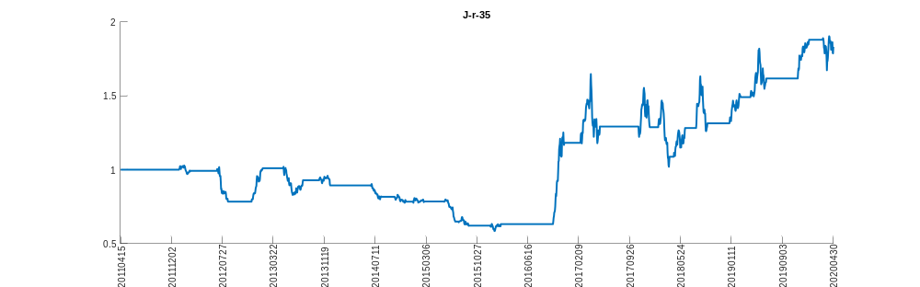
J-r-60
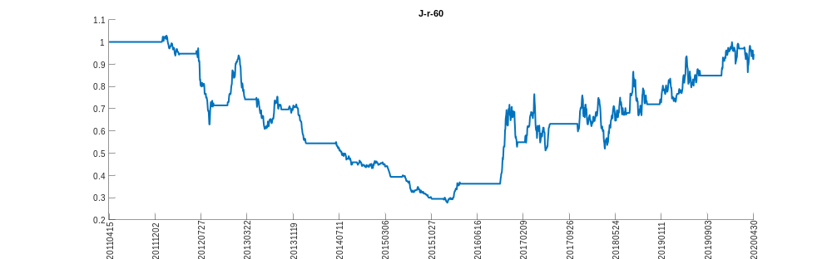
JD-r-5
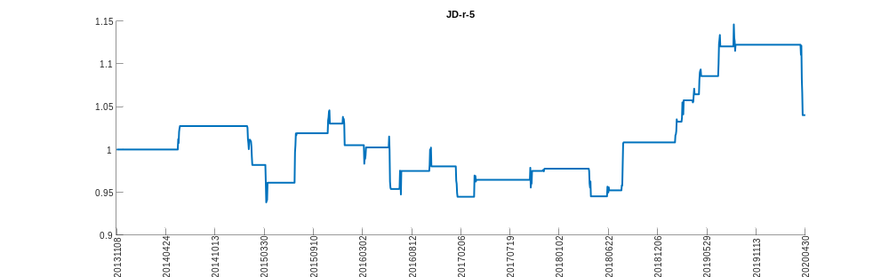
JD-r-7
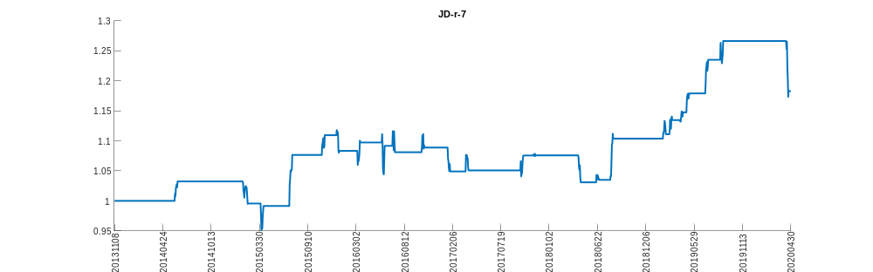
JD-r-10
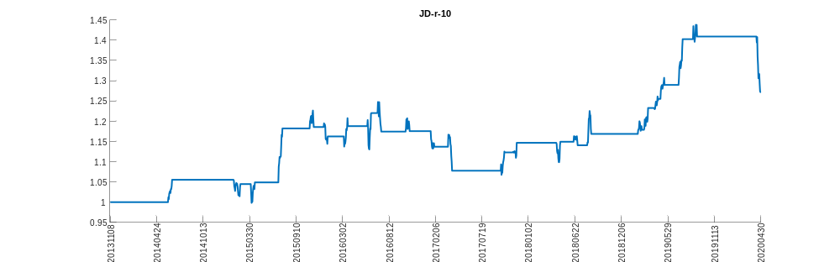
JD-r-15
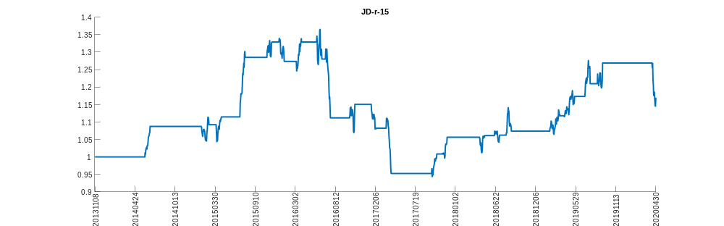
JD-r-20
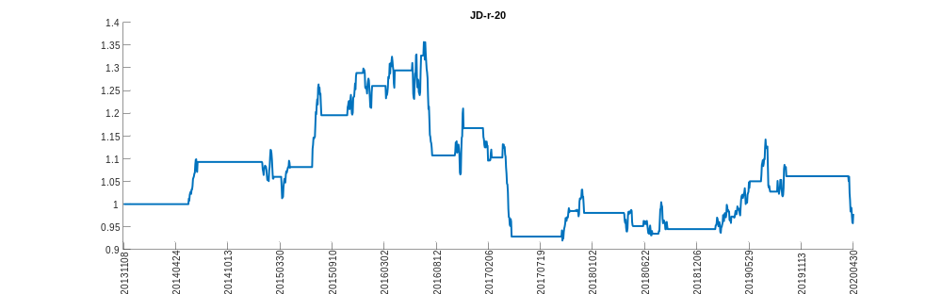
JD-r-30
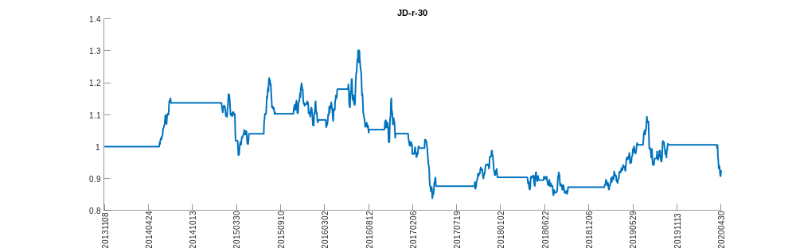
JD-r-35
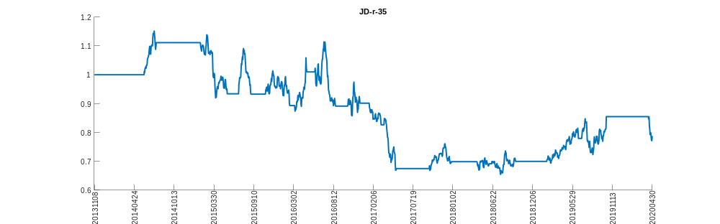
JD-r-60
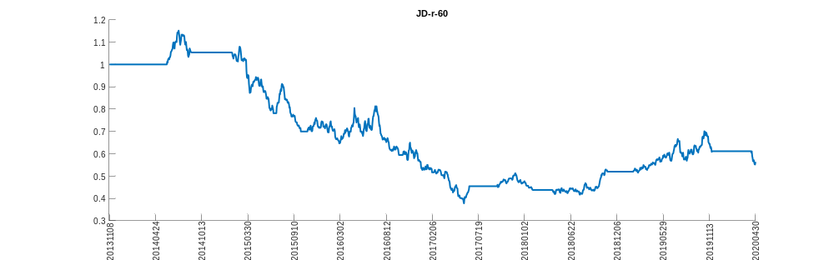
JM-r-5
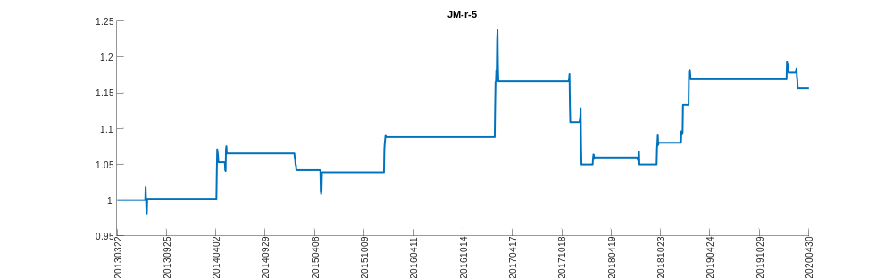
JM-r-7
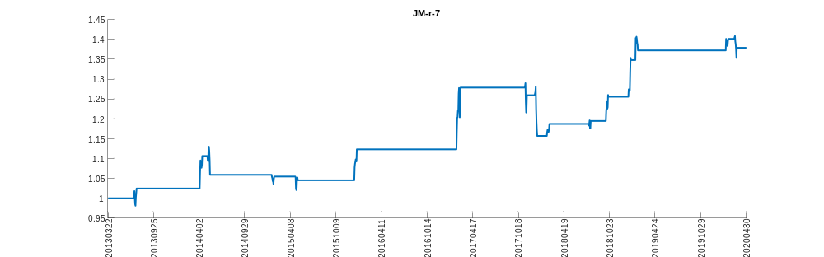
JM-r-10
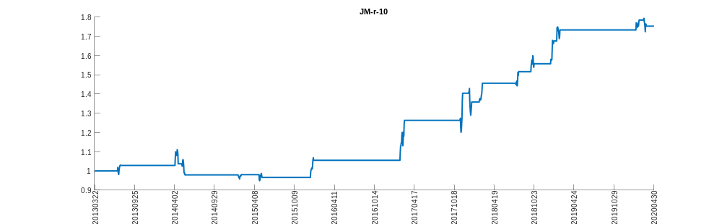
JM-r-15
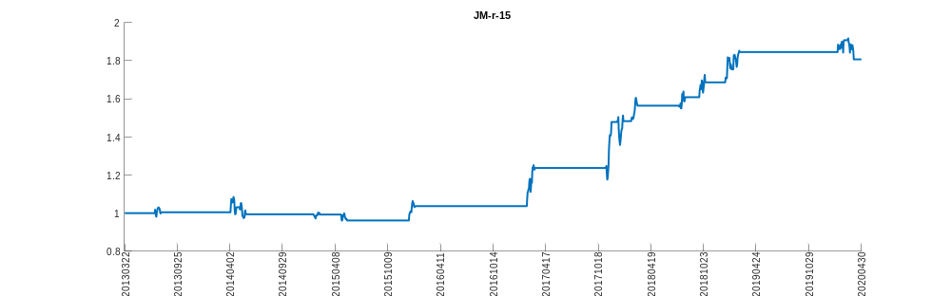
JM-r-20
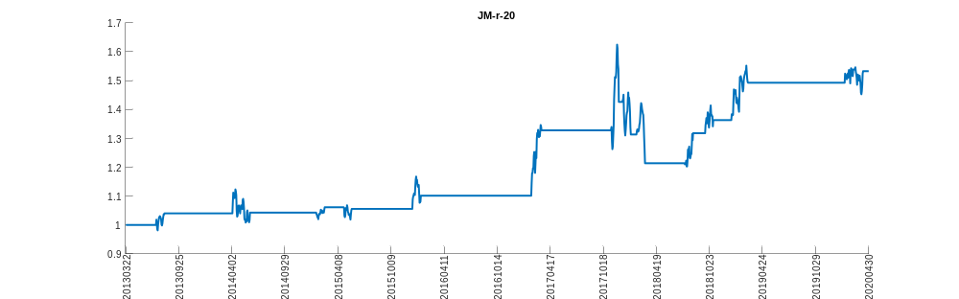
JM-r-30
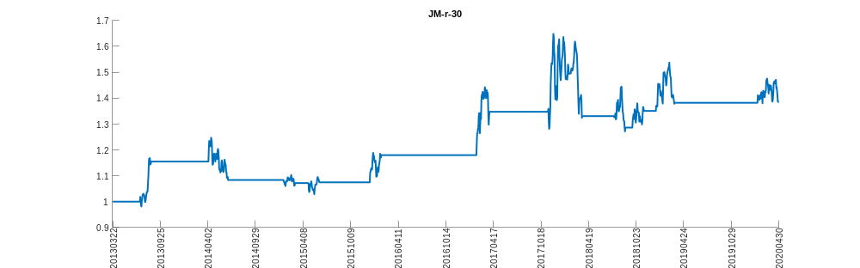
JM-r-35
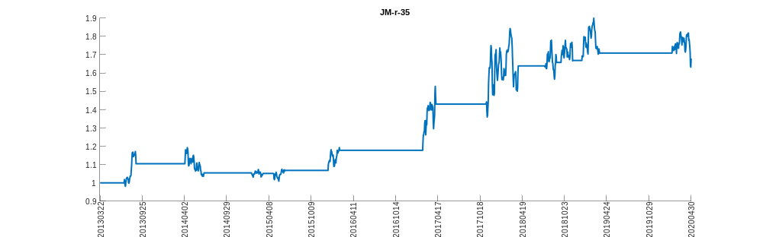
JM-r-60
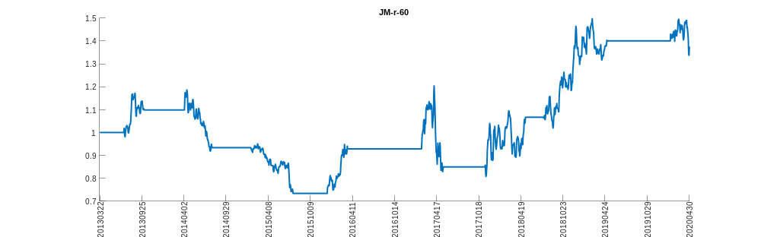
JR-r-5
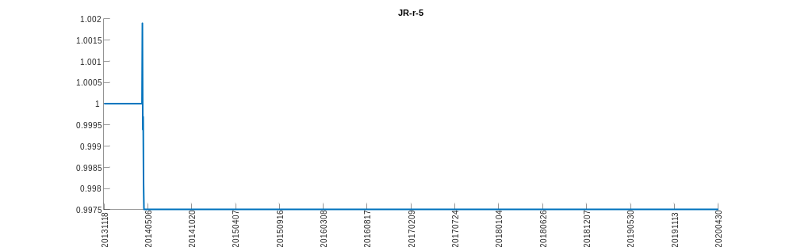
JR-r-7
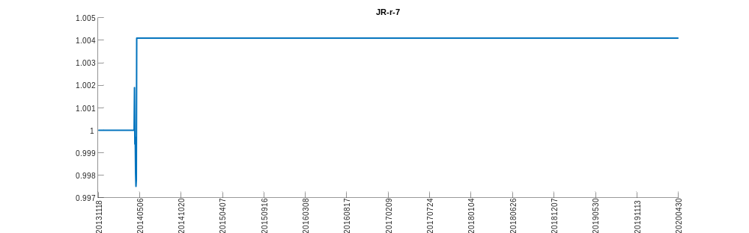
JR-r-10
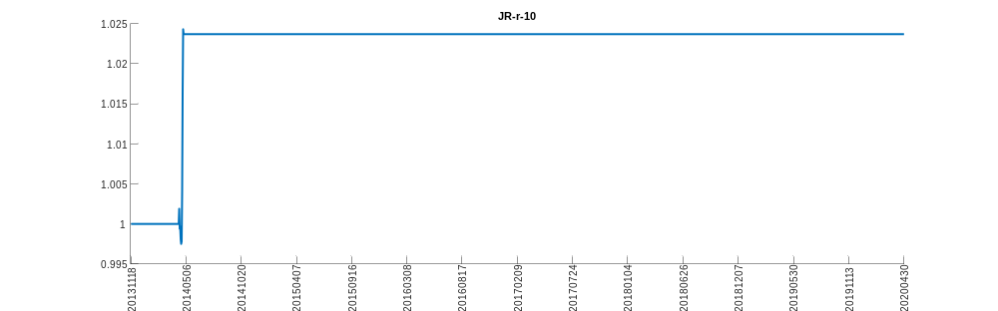
JR-r-15
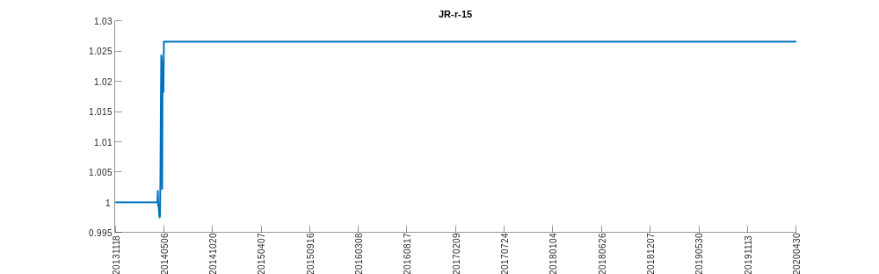
JR-r-20
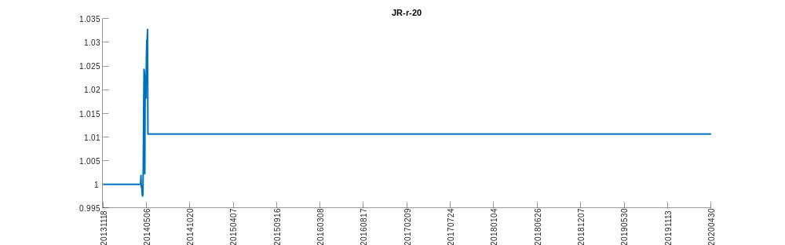
JR-r-30
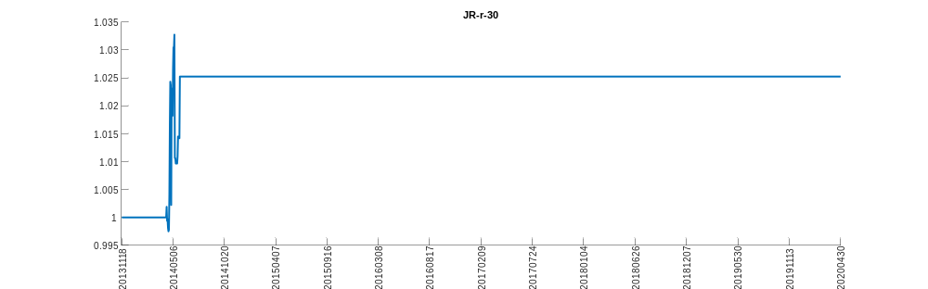
JR-r-35
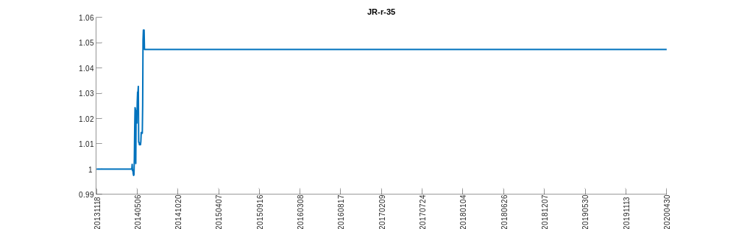
JR-r-60
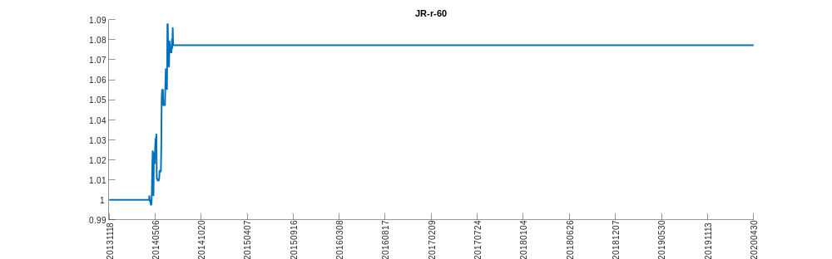
L-r-5
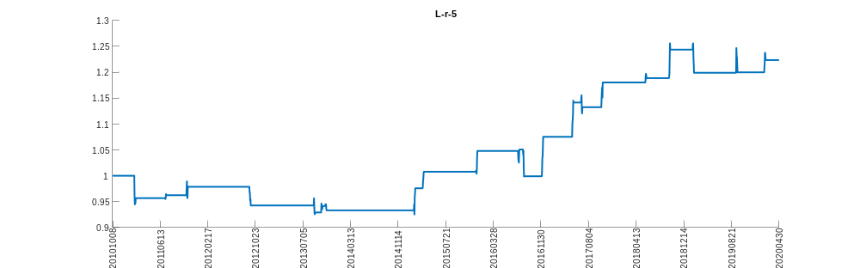
L-r-7
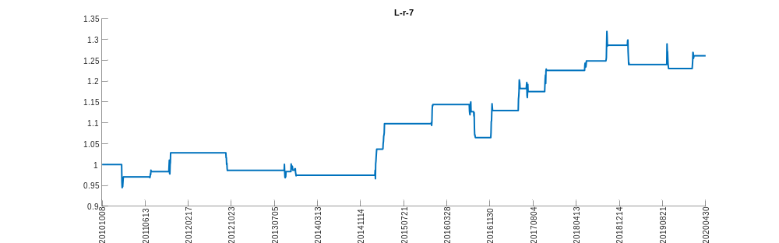
L-r-10
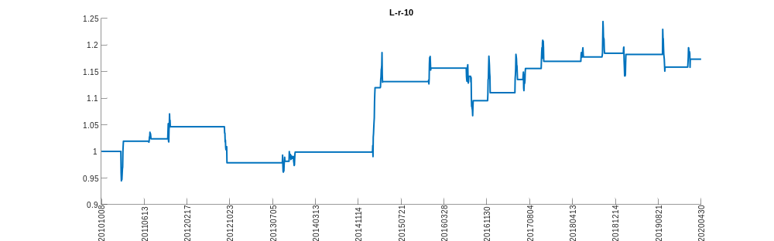
L-r-15
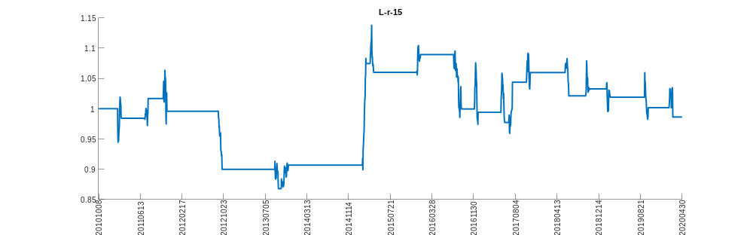
L-r-20
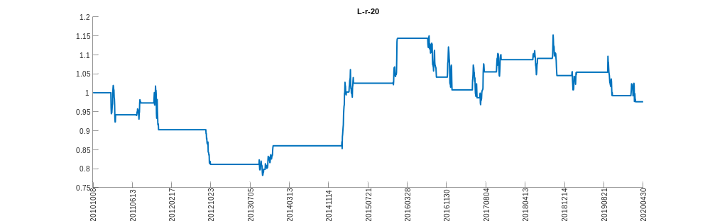
L-r-30
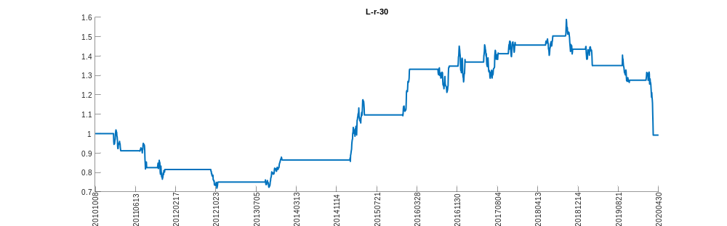
L-r-35
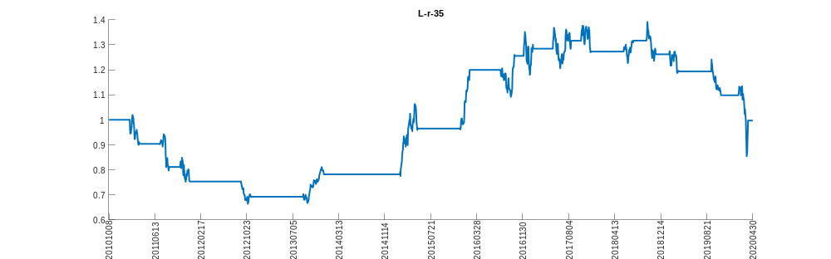
L-r-60
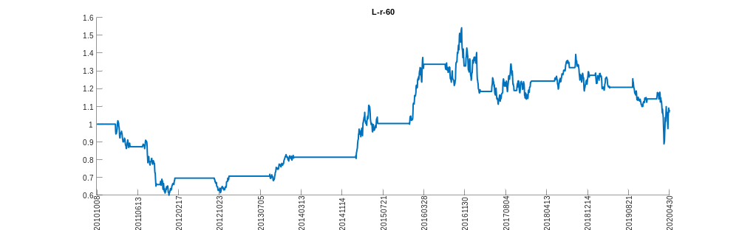
RI-r-5
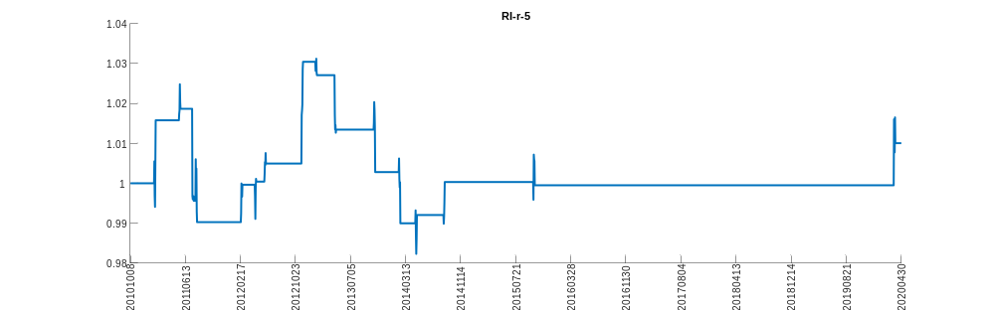
RI-r-7
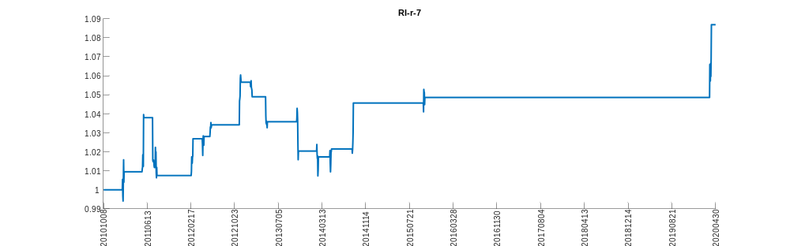
RI-r-10
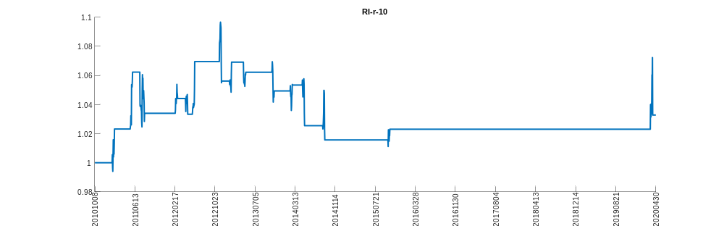
RI-r-15
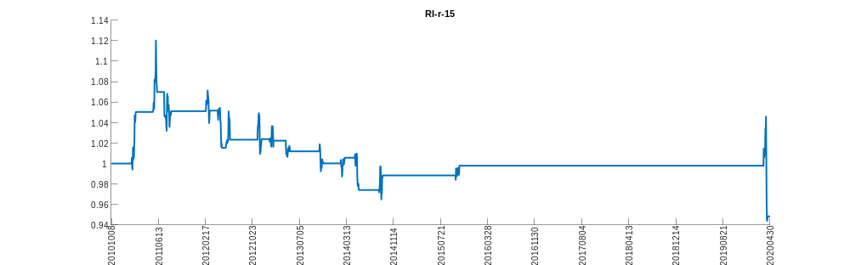
RI-r-20
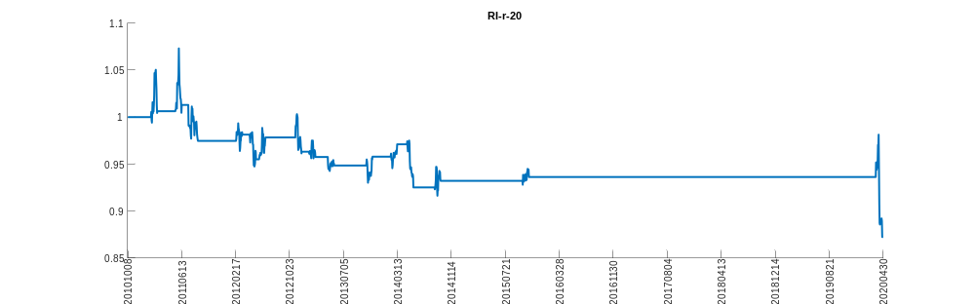
RI-r-30
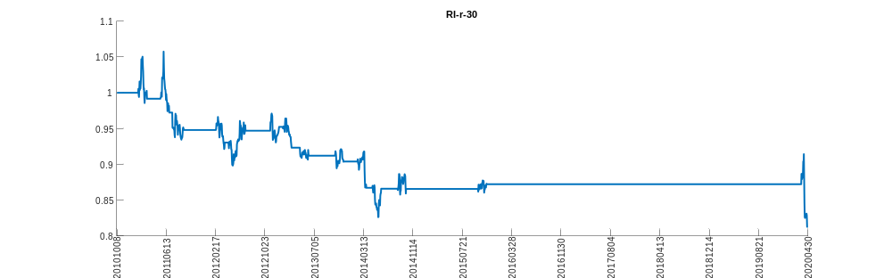
RI-r-35
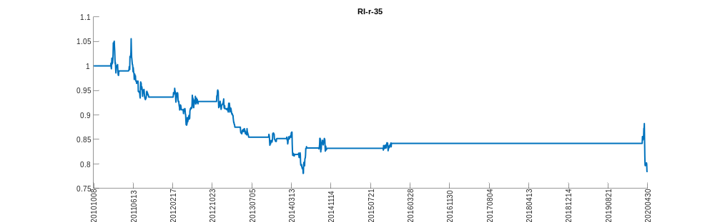
RI-r-60
